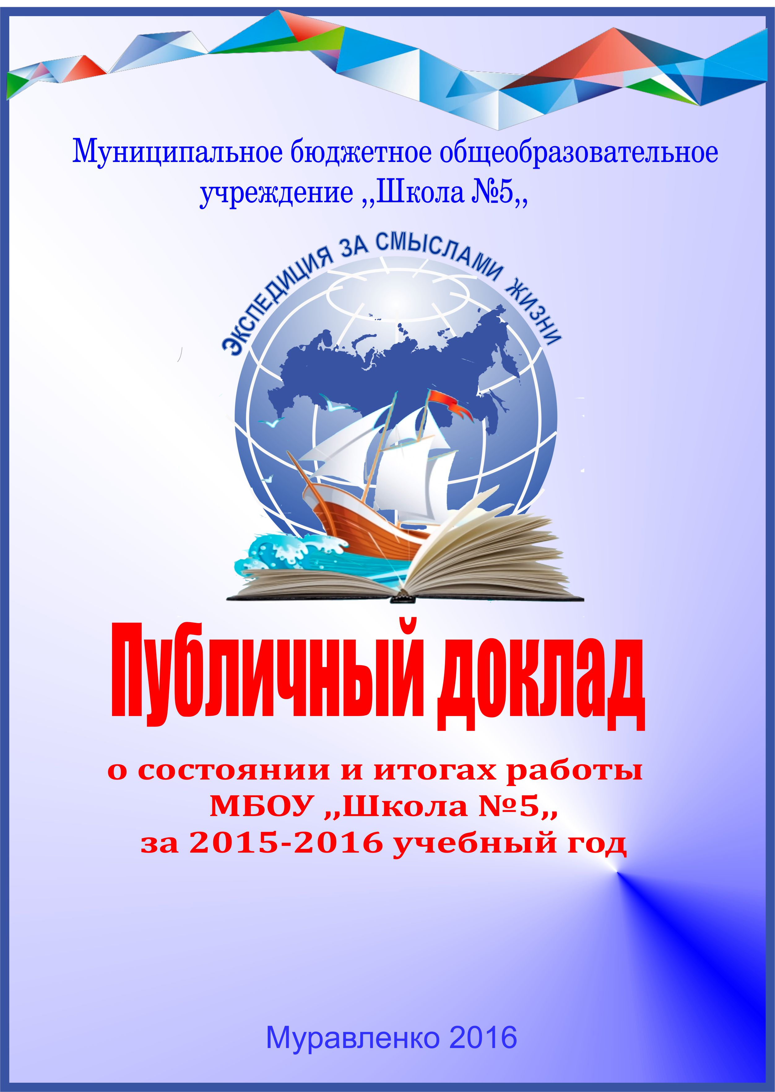
Публичный доклад подготовлен в соответствии с нормативными документами Управления образования Администрации города Муравленко:
- приказ Управления образования № 257 от 23.06.2016 г. «О подготовке и конкурсе Публичных докладов руководителей образовательных организаций в 2015-2016 учебный году»;
- приказом Управления образования № 344 от 03.06.2013 г. « Примерное положение о ежегодном Публичном докладе образовательных учреждение системы образования муниципального образования город Муравленко, конкурсе докладов».
Подготовка Публичного доклада проводилась в соответствии с приказом директора МБОУ «Школа № 5 №412 от 25.06.2016 г. «Об организации работы по подготовке к написанию Публичного доклада о состояниях и итогах работы МБОУ «Школа № 5» за 2015-2016 учебный год в конкурсе ежегодных Публичных докладов руководителей образовательных организаций в 2015-2016 учебном году».

Общее руководство и редакция:
Курбанова Т.В. – директор муниципального бюджетного общеобразовательного учреждения «Школа № 5».
Авторский коллектив:
Заболотских Максим Юрьевич – председатель Совета школы;
Валько Елена Ивановна - заместитель директора по учебно-воспитательной работе;
Чернова Людмила Петровна - заместитель директора по учебно-воспитательной работе;
Каминская Светлана Евгеньевна – заместитель директора по учебно-воспитательной работе;
Миносьянц Арменуи Геннадьевна – заместитель директора по научно-методической работе;
Кадырова Елена Ивановна - заместитель директора по воспитательной работе;
Мухаметова Зиля Саяровна. - заместитель директора по административно-хозяйственной работе.

Материалы для доклада представили:
Батюк Ирина Викторовна – методист;
Кульбарисова Наталья Юрьевна – заведующий библиотекой;
Аскульская Любовь Владимировна – руководитель НОУ «Эврика»;
Трифонова Надежда Зиновьевна – руководитель МО учителей гуманитарного направления;
Плечко Татьяна Васильевна - руководитель МО учителей английского языка;
Воронцова Ольга Викторовна - руководитель МО учителей физического воспитания
Моруга Татьяна Александровна - руководитель МО учителей начальных классов
Лебединская Ольга Алексеевна - руководитель МО учителей математики, информатики и естественно-научного направления;
Василевских Татьяна Викторовна - руководитель МО учителей художественно-эстетического направления.

Уважаемые учителя, родители, друзья и социальные партнеры школы!

Предлагаем вашему вниманию Публичный доклад о состоянии и итогах работы МБОУ «Школа № 5», в котором представлены результаты деятельности школы за 2015 - 2016 учебный год. Публичный доклад отражает основные направления развития и деятельности МБОУ «Школа № 5», результативность и достижения в инновационной и учебно-воспитательной работе по итогам 2015-2016 учебного года.
Доклад адресован педагогам и сотрудникам МБОУ «Школа № 5», учащимся и их родителям, работникам образовательных учреждений, социальным партнерам, общественности города, учредителю, представителям органов окружной и местной власти, другим заинтересованным лицам.
При подготовке доклада использовалась статистическая информация МБОУ «Школа № 5», мониторинговые исследования результатов учебной деятельности, инновационной деятельности педагогических работников, исследовательской, общественной, творческой и спортивной деятельности учащихся, материалы государственной (итоговой) аттестации школы.
Представление результатов деятельности в виде Публичного доклада становится для нас обычной деятельностью. И все более очевидным становится тот факт, что активными участниками образовательно-воспитательного процесса должны стать те, кто имеет прямое отношение к жизни школы: учащиеся, родители, социальные партнеры и все, кому небезразлично, чем живет школа. Знакомство с Публичным докладом позволит каждому получить интересующую информацию и осознать свою роль в развитии школы, получив основание для продолжения сотрудничества.
Доклад включает введение, 2 раздела, 11 параграфов. В докладе используются диаграммы, таблицы, схемы, фотографии, отражающие различные аспекты деятельности МБОУ «Школа № 5».

Написать нам Вы можете по электронной почте sc5muravlenko@mail.ru, или school5@uomur.org.
Наши телефоны 8-34938-42505, 8- 34938-26670.

Наш адрес 629603, ЯНАО, г.Муравленко, ул.Дружбы народов, 104.

Авторский коллектив МБОУ «Школа № 5»

Содержание

 | Введение | 3
I | Основная часть | 3-44
1.1. | Характеристика образовательного учреждения | 5-6
1.2. | Характеристика ученического коллектива МБОУ «Школа № 5» | 6-8
1.3. | Социальное окружение и социальное партнерство | 8-12
1.4. | Условия осуществления образовательного процесса | 12-15
1.5. | Анализ результатов итоговой аттестации учащихся 9-х классов в 2015-2016 учебном году | 15-18
1.6. | Кадровый потенциал и организация методической работы школы | 18-27
1.7. | Опытно-экспериментальная работа школы | 27-32
1.8. | Система воспитательной работы в школе | 32-38
1.9. | Результаты участия обучающихся в олимпиадах, конкурсах и соревнованиях различного уровня | 38-42
1.9 | Организация питания обучающихся. | 42-47
II | Заключительная часть | 47
2.1. | Цели, задачи, направления деятельности и мероприятия МБОУ «Школа № 5" на новый учебный год. | 47-48

Отличной школе 25 лет

В 1990 году пятая школа открыла свои двери для первых учеников.

Мы живем в прекрасном, но сложном мире. И действительно, 25 лет тому назад, не было компьютеров, интернета, сотовых телефонов, все это казалось фантастикой. Сегодня мы не мыслим своих уроков без использования информационных технологий. А завтра будет еще интересней жить и работать. Но, главное, что осталось неизменным, это люди – с горящими сердцами, с желанием по-прежнему сеять доброе, светлое, вечное.
Мои поздравления, прежде всего, людям гордой профессии Учитель, всем тем, кто учился и учится в нашей школе, кто сохраняет ее традиции и делает нашу жизнь прекрасней!
Татьяна КУРБАНОВА, директор пятой школы

В нашем прекрасном молодом городе и юбилеи очень молодые! Ведь 25 лет- это только начало сознательного пути. Позади опыт становления, поиск своего предназначения и индивидуальности, всего того, что помогло состояться школе с номером «отлично».
Сегодня муравленковцы знают школу как отличную творческую среду, которая не только обучает и воспитывает, но и прививает детям чувство прекрасного, любовь к своей малой родине и ко всей России.
Я верю, что самые яркие ее достижения и победы впереди! А как же иначе? Ведь люди, которые здесь работают, полны неиссякаемого энтузиазма отдавать самое лучшее и передовое в современном мире!
Валентина ПОЛЫНОВА,
представитель губернатора ЯНАО в г.Муравленко

Сегодня, когда вокруг все так стремительно меняется, хочется верить в незыблемые человеческие ценности, одна из которых тесно связана с началом жизненного пути! Школа – наш второй дом. С этой истиной согласны все: и учителя, и ученики, их родители.
За 25 лет школа № 5 стала домом добра, взаимоуважения, творческого начала для многих муравленковцев.
Уверена, что школа с номером «отлично» еще не раз по – хорошему удивит и порадует своими достижениями не только наш город, но и всю нашу великую Россию!
Марина СНЫЧЕВА,
Начальник управления образования Администрации города

Приоритетные направления деятельности МБОУ «Школа № 5»
на 2016-2017 учебный год:

- организация оптимального учебно-воспитательного процесса на базе личностно - ориентированного подхода с учетом индивидуальных особенностей учащихся, их интересов, образовательных возможностей, состояния здоровья; создание каждому учащемуся условий для наиболее полного раскрытия его возрастных возможностей и способностей;
- усиление работы педагогов по повышению качества знаний, умений и навыков учащихся, формированию компетентностей в соответствии с Государственным образовательным стандартом на основе совершенствования современного урока, строгого учета и своевременного использования данных мониторинга обученности школьников для организации индивидуальной работы, использования современных средств обучения, форм организации учебной деятельности;
- усиление деятельности по формированию читательской и математической грамотности учащихся за счет использования возможностей урочной и внеурочной деятельности, усиление преемственности между уровнями образования.

  - Характеристика образовательного учреждения

1.Полное наименование образовательного учреждения в соответствии с Уставом: муниципальное бюджетное общеобразовательное учреждение «Школа № 5».
2.Тип: общеобразовательное учреждение
3. Учредитель: Управление образования администрации города Муравленко, адрес: Российская Федерация, Тюменская область, Ямало-Ненецкий автономный округ, г. Муравленко, ул.Ленина 65, телефон/факс: (34938) 27- 4- 54
4.Юридический адрес (в соответствии с Уставом):Российская Федерация, Тюменская область, Ямало-Ненецкий автономный округ, г. Муравленко, ул. Дружбы народов, 104.
5.Фактический адрес (в соответствии с Уставом): Российская Федерация, Тюменская область, Ямало-Ненецкий автономный округ, г. Муравленко, ул. Дружбы народов, 104.

6. Телефон: (34938) 42 – 5 - 05
7. E-mail:school5@uomur.org
8. Количество учащихся: 813чел.

Нормативно-правовая основа деятельности МБОУ «Школа № 5»
1.Устав (дата, орган утверждения; регистрация в налоговом органе):Устав муниципального бюджетного общеобразовательного учреждения «Школа № 5» г. Муравленко утвержден постановлением Администрации города № 556 от 23.12.2014 г.
2.Лицензия на право осуществления образовательной деятельности: серия 89Л01 №0000238, регистрационный №1978, дата выдачи 11.03.2014, срок действия – бессрочно, выдана Департаментом образования Ямало-Ненецкого автономного округа.
МБОУ «Школа № 5» имеет право ведения образовательной деятельности по:
- программам начального общего образования;
- программам основного общего образования;
- программам дополнительного образования.
3. Свидетельство о государственной аккредитации: серия 89А02 №0000046, регистрационный №808 дата выдачи 05.12.2014, срок действия 05.12.2026.
4. Свидетельство о внесении записи в Единый государственный реестр юридических лиц о юридическом лице, зарегистрированном до 05 июня 2012 года, серия 89 № 000867776.
5. Свидетельство о постановке на учет в налоговом органе: серия 89№000920077, ИНН/КПП: 8906005186/890601001, поставлена на учет 20 июня 1999 г.

1.2. Характеристика ученического коллектива МБОУ «Школа № 5»

На конец 2015-2016 учебного года в МБОУ «Школа № 5» обучалось 813 человек, из них: 382 – учащиеся начальной школы, 431 – учащиеся основной школы.
Учебно-воспитательный процесс в МБОУ «Школа № 5» строится с учетом социально-демографических характеристик учащихся и их семей.
Рис. 1 Динамика семей обучающихся Колледжа
№ п/п | Категория семьи учащегося: | Учебный год
 |  | 2013-2014 | 2014-2015 | 2015-2016
 |  | Количество учащихся/семей
 |  | 813/714 | 803/697 | 810/743
1 | Учащиеся из неполных семей | 79/73 | 64/61 | 62/57
2 | Учащиеся из многодетных семей | 90/58 | 87/55 | 72/45
3 | Учащиеся из малообеспеченных семей | 65/48 | 40/34 | 78/66
4 | Дети-инвалиды | 10/10 | 16/16 | 12/11
5 | Учащиеся, проживающие под опекой | 8/7 | 7/6 | 7/6
6 | Дети из семей коренных малочисленных народов севера | 1/1 | - | -
7 | Дети-жертвы вооружённых и межнациональных конфликтов, экологических и техногенных катастроф, стихийных бедствий |  | 7/7 | 5/5
8 | Учащиеся из семей «группы риска» | 17/16 | 22 | 17

МОНИТОРИНГ СЕМЕЙ УЧАЩИХСЯ ШКОЛЫ

Большая часть родителей наших учащихся работают в таких организациях как ОАО «Газпромнефть», ОАО «Тюменская энергосбытовая компания», ООО «Сервисная транспортная компания», муниципальные учреждения. В социальном составе семьи обучающихся не изменились по отношению к предыдущему учебному году: 64% родителей - имеют рабочие профессии; 29 % родителей - служащие; 2 % родителей – частные предприниматели; 3 % родителей – безработные; 12 % мам – домохозяйки.

Профилактика безнадзорности и правонарушений учащихся

С целью координации профилактической работы, а также реализации социально-правовой и психолого-педагогической поддержки детей, оказавшихся в трудной жизненной ситуации, детей с отклонениями в поведении и неуспевающими в учёбе, в школе в течение всего года действует Совет Профилактики. Заседания Совета профилактики проводятся 2 раза в месяц. На них рассматриваются вопросы:
- нарушения учащимися правил поведения в школе, низкой успеваемости и пропусков уроков;
- нарушение учащимися ПДД;
- эффективности работы классных руководителей и специалистов школы по работе с учащимися, состоящими на различных видах учёта;
- результаты реализации Межведомственных индивидуальных программ реабилитации семей, находящихся в социально опасном положении;
организации летнего отдыха и внеурочной занятости учащихся, в том числе «группы риска»;
- планирования профилактической работы в школе и реализации плана работы школы по профилактике правонарушений;
- результаты деятельности школьных объединений: волонтёрского отряда «Энергия», отряда «ЮИД».
Мониторинг постановки семей и несовершеннолетних на ВШУ
Вид учёта | 2013-2014  учебный год |  | 2014-2015  учебный год |  | 2015-2016  учебный год
 | начало года | конец года | начало года | конец года | начало года | конец года
учащиеся, состоящие на внутришкольном учёте | 3 | 7 | 7 | 12 | 17 | 12
семьи, состоящие на внутришкольном учёте | 3 | 5 | 4 | 4 | 6 | 8

Основными причинами постановки учащихся на внутришкольный учёт стали: нарушение правил поведения в школе, низкая успеваемость по предметам и пропуски уроков без уважительной причины, а также низкий воспитательный ресурс родителей.
1.3. | Социальное окружение и социальное партнерство
Муравленко – город молодых. Мы живем в небольшом городе, где сеть учреждений культуры в «шаговой доступности» и охватывает практически все направления культурно-досуговой деятельности школьников, а спортивные учреждения представлены разнообразными видами, коллектив школы, продумывая организацию учебно-воспитательного процесса, учитывал климатические условия города, которые являются не очень комфортными и определяются суровой снежной зимой, где устойчивые морозы держатся почти 190 дней в году.
Охват начальным и основным общим образованием составляет 100% детей, проживающих в микрорайоне школы.
Образовательные запросы родителей, их требования к результатам обучения в школе дифференцированы и обусловлены индивидуальными возможностями и проблемами детей. Одним из факторов, обуславливающих неоднородность и даже противоречивость социального заказа, предъявляемого школе, становится нарастающая отягощенность детей разного рода эмоциональными, интеллектуальными и социальными проблемами, являющимися ответами на современное, агрессивное по отношению к ребёнку состояние социальной среды. Решение этих проблем родители адресуют школе, ожидая от неё гибкого и индивидуального подхода к ребёнку. В последние годы прослеживается тенденция нарастания именно таких родителей и детей, поступающих в школу в общем потоке.
Сегодня школа выполняет социальный заказ. Заказчики – и родители, и обучающиеся - положительно оценивают работу школы. Опрос по методике А.А.Андреева показал, что более 90% учащихся и родителей довольны качеством предлагаемых услуг. А на вопрос: «Может ли ваш ребёнок сказать: Моя школа лучшая?» – 83% ответили положительно. Положительный ответ 33% на вопрос: «Имеете ли вы возможность участвовать в делах школы?!» - указывает на необходимость активизации вовлечения родителей в общешкольные дела.
Образовательная среда школы предоставляет возможность обмена ресурсами между ее структурными единицами и учреждениями – социальными партнерами. Многолетнее сотрудничество с организациями города способствует модернизации образовательной среды МБОУ «Школа № 5» в соответствии с новыми стандартами. Через интеграцию образовательной среды, совместную деятельность обучающихся, родителей, педагогов и социальных партнеров в нашей школе реализуется ряд образовательных событий и проектов.
Организации - партнеры | Содержание взаимодействия
Администрация города Муравленко | Организация и проведение экономической игры «по ступенькам бизнеса»  Урок финансовой грамотности с начальником Управления финансов
Образовательные организации | Урок Мужества, приуроченный годовщине трагедии в Беслане  Торжественное мероприятие «Посвящение в кадеты»  Участие в городском конкурсе социальных, профилактических и творческих проектах «Свой мир строим сами»  Участие в городском мероприятии, посвященном Дню Оленевода  Участие в проекте «Межшкольный факультет «Взгляд в будущее»  Участие в городской акции «Берега памяти»
Взаимодействие с дошкольными учреждениями МБДОУ «Детский сад «Солнышко», МБДОУ «Детский сад «Дельфин» | День открытых дверей для будущих первоклассников и их родителей; Выставки декоративно – прикладного творчества, День школы, экскурсии по школе  Показ детского спектакля «Кошкин дом» для воспитанников д/с
МАУДО Центр технического творчества.  МАОУ ДОД ДЮЦ «Радуга» | Участие в городской Школе вожатых.  Участие в экологической акции «Сдай батарейку – спаси ежиков»
Управление Культуры и Молодежной политики  Молодежный ресурсный центр  МБОУ «Центр патриотического воспитания» | Зональный фестиваль – конкурс детского  и юношеского творчества«Северный ветер»  участие в семинаре для подростков – волонтеров  участие в городском турнире по интеллектуальной игре «Крокодил»  Участие в викторине «Герои Отечества»  Участие в Vфестивале волонтеров «Дари добро!»  Участие в XI городском фестивале – конкурсе детского юношеского творчества «Восходящая звезда»  Участие в открытом уроке по «Основам безопасности жизнедеятельности, посвященного 30-1 годовщине катастрофы на чернобыльской АЭС»  Участие в конкурсе чтецов «семейные традиции», в рамках XXIX Лапцуевские чтения  Участие в городском проекте «Город в сердце каждого»;  Участие в Открытом первенстве среди ансамблей современно – эстрадного направления  «Танцевальный калейдоскоп – 2016»  Городско праздник хоровых коллективов, посвященный Дню славянской письменности и культуре
МУК «Эколого – краеведческий музей» | Посещение выставок В.Олту
МУК «Центральная городская библиотека» | Внеклассные уроки  «Чернобыль: не гаснет памяти свеча»  «Духовный мир человека»  «Лаборатория Шерлока Холмса»  «Читаем. Смотрим. Обсуждаем» к 135 летию произведений Н.Лескова
Управление физической культуры и спорта  МАОУ «ДЮСШ»  Лыжная база  Тир  СОК «Ямал» | Выполнение Единого календарного плана официальных физкультурных и спортивных мероприятий управления физической культуры и спорта Администрации города Муравленко на 2015 год.  Организация и проведение соревнований по: мини – футболу, хоккей на льду в валенках, лыжные гонки, участие в окружном первенстве по шахматам, соревнования по пионерболу в зачет городской XIV Спартакиады учащихся 1-4 классов, соревнования по допризывной подготовки молодежи по военно – прикладным видам спорта, соревнования по самбо и дзюдо, участие в первенстве по пулевой стрельбе из малокалиберной винтовки среди учащихся общеобразовательных школ города в рамках декады «Спорт и здоровье» и др.
Отдел по делам гражданской обороны и ЧС  6 – ПЧ ФПС | Участие в общероссийской тренировке по гражданской обороне  Посещение выставки пожарно – спасательной техники, показательные выступления по развертыванию подвижных пунктов питания, вещевого и продовольственного снабжения  Участие в городских соревнованиях по пожарно – прикладному спорту среди Дружин юных пожарных школ города, посвященных Дню спасателя МЧС России;  Участие в соревнованиях по пожарно – прикладному спорту среди Дружин юных пожарных школ г. Муравленко  Участие в муниципальном этапе соревнований «Школа безопасности»  Проведение месячника безопасности детей на территории муниципального образования города Муравленко»
Комиссия по делам несовершеннолетних и защите их прав  Отделение ГДН ОМВД по делам несовершеннолетних г. Муравленко | Организация и проведение цикла разъяснительных бесед с несовершеннолетними, с участием инспекторов ОДН ОМВД России по городу Муравленко о правилах поведения в экстремальных ситуациях, а также ответственности за совершение правонарушений и преступлений, в том числе экстремистской направленности; организация экскурсий в музей ОМВД  Участие в акции, приуроченной ко Дню правовой помощи детям  Участие в проведении семейного праздника  «Не ремень, а пряник!»  Участие в городском семинаре по проблемам роста подростковой преступности
Отдел ГИБДД по городу Муравленко | Экскурсии «Безопасное поведение на дорогах»  Выступления на родительских собраниях по профилактике ДДТТ, беседы с учащимися;  Участие в городском конкурсе – соревновании юных участников дорожного движения «Безопасное колесо»  Проведение единого Всероссийского урока  по безопасности дорожного движения;  Проведение профилактических мероприятий  «Внимание – дети!»
ГБУЗЯНАО «Муравленковская городская больница» | Участие в мероприятиях, направленных на профилактику употребления ПАВ (акции, круглые столы, конкурсы
Отдел по делам архивов города Муравленко | Экскурсия по ознакомлению с профессией архивист, посещение выставок, оказание помощи по созданию архива школы.
ГКУ ЯНАО «Центр занятости населения город Муравленко» | Ярмарка учебных мест «Я выбираю будущее»
Местная мусульманская религиозная организация «Нур» в г. Муравленко | Экскурсия в Соборную мечеть  Организация выставки тюрских народов на базе школы;  Лекция на тему межнациональных и межконфессиональных отношений в современном обществе: «Религия. Молодежь. Будущее» с участием религиоведа Сюкияйнен Л.Р, профессор НИУ «ВШЭ»
Местная религиозная организация православный Приход храма Преображения Господня в г. Муравленко | Конкурс художественного творчества «Славим Рождество»  Участие в городском празднике «Широкая масленица».  Оформление выставки детского творчества «Пасхальная радость!»
Таким образом, вовлечение обучающихся в активную социально – значимую деятельность, привлечение общественности к организации образовательно – воспитательного процесса в школе осуществляется за счет использования принципа сотрудничества и сотворчества с сетевыми партнерами. Педагогический коллектив МБОУ «Школа № 5» использует различные формы сетевого взаимодействия для усиления практической направленности учебных, образовательных и воспитательных мероприятий.

1.4. Условия осуществления образовательного процесса
Материально-техническое обеспечение
МБОУ «Школа № 5» расположена в 3-х этажном типовом здании проектной мощностью на 1176 учащихся . Основным назначением школы является создание условий для реализации способностей и удовлетворения потребностей, обучающихся и их родителей посредством реализации внешней дифференциации и индивидуального подхода в построении образовательной траектории учащихся. Во второй половине дня проходят индивидуальные консультации для обучающихся и родителей, факультативы, занятия в рамках внеурочной деятельности, работа кружков, секций, общешкольные и внеклассные мероприятия, творческие дела классов.
Для всех учащихся осуществляется бесплатно горячее питание в школьной столовой. Для желающих имеется буфет. Медицинское обслуживание учащихся осуществляет фельдшер. Имеется медицинский кабинет и кабинет психологической разгрузки.

С сентября 2013 года в школе работает музейная комната, посвященная истории становления и развития МБОУ «Школа № 5». В музейной комнате созданы условия для занятий младших школьников исследовательской и проектной деятельностью.

Для занятий спортом имеется 3 спортивных зала, тренажёрный зал, занятия уроков ритмики и хореографии, проводятся в танцевальном зале, уроки театра и театрального мастерства – в театральном кабинете.

С 2013 года в МБОУ «Школа № 5» функционирует единое информационное образовательное пространство. Успешно реализуется проект программы «1 ученик-1 компьютер». Продолжает развитие информационно-технологическая инфраструктура (проведена работа по настройке серверов и специализированного программного обеспечения по управлению ИТ-инфраструктурой школы, организован электронный документооборот с помощью информационных технологий, педагоги обучены работе с мобильной техникой, интернет-ресурсами с подключением к сети Wi-Fi, программным обеспечением и сервисами).

100% педагогических работников МБОУ «Школа № 5» используют материалы Интернет ресурсов для проведения уроков и внеклассных мероприятий, для подготовки проведения мониторинга предметных и метапредметных достижений учащихся, а также для профессионального развития.
В основе деятельности библиотеки лежит Положение о библиотеке МБОУ «Школа № 5» и Правила пользования библиотекой.
Деятельность библиотеки осуществляется согласно годовому плану работы школы и библиотеки, утверждённых директором школы, и направлена на обеспечение информационного сопровождения учебно-воспитательного процесса, формирование личности школьников, их умственной, духовной культуры, а так же на предоставление информационных услуг педагогическому коллективу школы, содействие рациональному пользованию библиотечно-информационными ресурсами.

В 2015-2016 учебном году школой были заключены договора с издательствами «Вантана-Граф» и «Просвещение» для участия педагогов в апробации электронных форм учебников.
По состоянию на 01.09.2015 года фонд библиотеки составляет 28 859 экз. (включая учебники). В том числе школьных учебников – 16 524 экз.
Фонд нетрадиционных носителей информации насчитывает 186 компакт-дисков и 337 видеокассет. Кроме того, 27 комплектов психологического инструментария и 128 комплектов демонстрационных материалов по русскому языку и литературе.
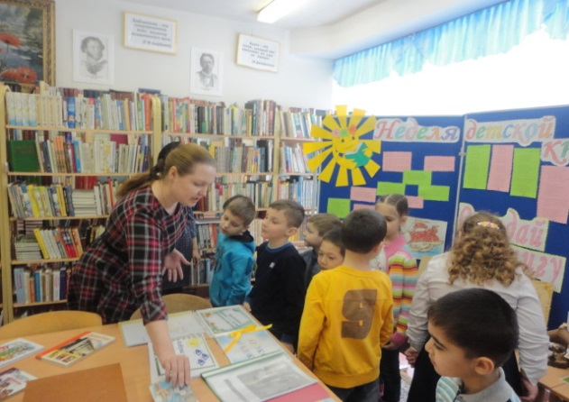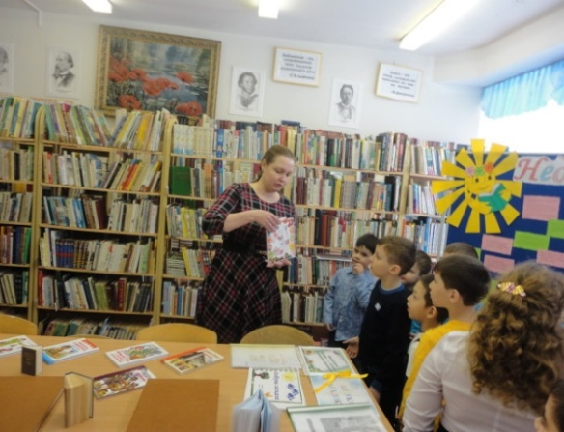
Материалы, включенные в опубликованный федеральный список экстремистских материалов, размещенных на официальном сайте Министерства юстиции Российской Федерации, в библиотеке не имеются.
Для наиболее рационального использования книжного фонда осуществляется открытый доступ к полкам, на которых источники информации сгруппированы согласно изучаемым дисциплинам. Отдельно выделены художественные программные произведения. При поступлении информация отражается в регистрационных картотеках учебных изданий. Все инвентарные книги и картотека учебников переведены в электронную версию.
По мере поступления информационных источников обновлялись постоянно действующие выставки «Новое в педагогике» и «В помощь учителю».
Для привлечения учащихся к чтению библиотекой проводилась работа по пропаганде фонда, раскрытию его содержания. Подготавливались тематические выставки: «Мы за здоровое питание», «Книги-юбиляры 2016», «Товарищу Муравленко, городу и человеку», «Ямал – сокровищница России», «В мире сказок», «Его величество-электричество», «Правила поведения населения при чрезвычайных ситуациях», «23 февраля - День защитника Отечества», «8 марта – международный женский день», «Отгадай книгу по иллюстрации», «Наши пернатые друзья» (1 апреля – международный день птиц), «Берегите свет», выставки, посвященные памятным датам ко дню рождения И. Крылова, А. Гайдара, С.Есенина и другие.
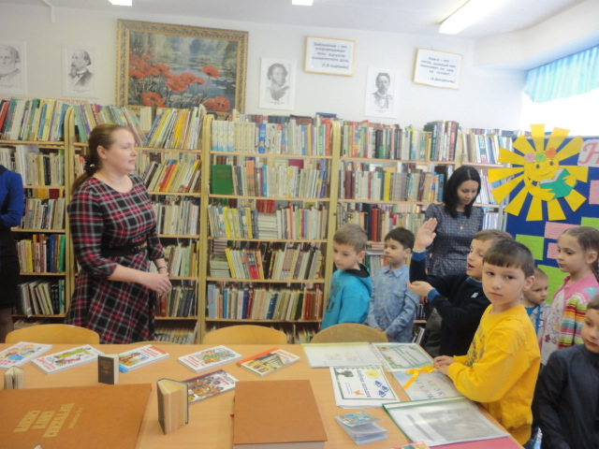
Основными задачами по материально-техническому обеспечению
учебного процесса являются:
-100% обеспечение учебниками и учебными пособиями на печатной основе всех учащихся в соответствии с требованиями нового федерального Закона «Об образовании в РФ»;
- ежегодное обеспечение со 2 класса учащихся персональными компьютерами(нетбуками) в рамках реализации новых федеральных стандартов начальной школы (ФГОС НОО), а также учащихся основной школы, участвующих в апробации новых федеральных стандартов (ФГОС ООО), по окружной программе«1 ученик – 1 компьютер»;
- совершенствование технического обеспечения рабочих мест учителей;
- расширение возможностей зональности классных помещений;
- размещение классной доски достижений, мест «для сомнений» ;
- введение электронных журналов;
- наполнение содержанием образовательного пространства школьных помещений.
Таким образом, в настоящее время в Школе на основе материально-технического оснащения созданы условия, позволяющие педагогам качественно повысить уровень преподавания на основе использования информационно-коммуникационных технологий.
Режим обучения
Организация учебного процесса регламентируется учебным планом, годовым
календарным учебным графиком и расписанием занятий. Уровень недельной учебной
нагрузки для школьников не превышает предельно допустимого и соответствует
Санитарно-эпидемиологическим правилам и нормам (СанПиН 2.4.2.2821-10)..
Учебно-воспитательный процесс организован в 1 смену.
Режим работы школы:
-шестидневная учебная неделя во 2-9-х классах, пятидневная учебная неделя
в 1-х классах (дополнительные каникулы в 3 четверти);
- время занятий в 1 смене: с 8.30 до 14.20 час., предусмотрены 20-минутные перемены.
1.5. Анализ результатов государственной итоговой аттестации учащихся 9 класса в 2015-2016 учебном году
Основная цель государственной итоговой аттестации: получение объективной информации о состоянии качества образования, выявление и определение уровня освоения обучающимися учебной программы в рамках основной школы, повышение ответственности учителей-предметников за результаты обучения.
Государственная итоговая аттестация учащихся 9 классов проводилась на основании Федерального закона от 29.12.2013 №273-ФЗ «Об образовании в Российской Федерации», в соответствии с Порядком проведения государственной итоговой аттестации по образовательным программам основного общего образования, утвержденным приказом Министерства образования и науки Российской Федерации от 25 декабря 2013 №1394 «Об утверждении Порядка проведения государственной итоговой аттестации по образовательным программам основного общего образования».
По мере поступления нормативных документов проводились инструктивно-методические совещания с педагогическим коллективом, на которых были изучены документы:
- положение о проведении государственной итоговой аттестации;
- порядок заполнения бланков ГИА и другие.
Кроме того, вопросы подготовки к ГИА-2016 неоднократно в течение года выносились на обсуждение педагогического совета школы, учителя русского языка и литературы, математики принимали участие в работе городских МО, семинарах по подготовке учащихся к ГИА.
В начале 2015-2016 учебного года сформирована база данных по учащимся 9 класса школы, которая уточнялась в течение года, оформлен информационный стенд, обновлялась страничка на сайте образовательной организации, посвященные ОГЭ и ГВЭ, была организована работа по заполнению бланков.
Учителя-предметники уделяли большое внимание разбору различных вариантов тестовых заданий на уроках, практиках и индивидуальных занятиях, работая с бланками ответов.
В течение года осуществлялось постоянное информирование учащихся 9 класса и их родителей по вопросам подготовки к ГИА-2016 в 9 классе: проведены ученические и родительские собрания, на которых рассмотрены вопросы нормативно-правового обеспечения ОГЭ, показаны презентации, рекомендованные Министерством образования и науки, подробно изучены инструкции для участников ОГЭ. До сведения учащихся и родителей своевременно доводились результаты всех ДР, были рассмотрены основные ошибки учащихся, разработаны планы мероприятий по устранению данных ошибок.
В этом учебном году 78 из 78 учащихся 9-х классов успешно прошли итоговую аттестацию, из них 9 учащихся классов С(К)О. Выпускницы 9а класса Брютова Елена и Чисталева Татьяна получили аттестат особого образца с отличием. Выпускники 9-х классов сдавали два обязательных экзамена – по русскому языку и математике в форме ОГЭ (обязательный государственный экзамен) и учащиеся класса С(К)О в форме ГВЭ (государственный выпускной экзамен).
Результаты итоговой аттестации в форме ОГЭ представлены в таблице.
Результаты итоговой аттестации в форме ОГЭ

Название предмета | Кол-во выпускников, сдававших экзамен | Средний балл | min. балл | max. балл | Кол-во двоек | Кол-во  «4» и «5»
Русский язык | 68 | 4,2 | 16 | 39 | 0 | 55
Математика | 68 | 3,8 | 8 | 27 | 0 | 44
Результаты ОГЭ по русскому языку - успеваемость (100%), качество (80,88%), что на 23,78 % выше уровня прошлого года.
Результаты ОГЭ по математике - успеваемость (100%), качество (64,71%), что на 41,81 % выше уровня прошлого года.
Результаты ГВЭ по русскому языку - успеваемость (100%), качество (30%), что выше на 15,7 % чем в прошлом учебном году.
Результаты ГВЭ по математике - успеваемость (100%), качество (0%), что ниже по сравнению с прошлым учебным годом на 14,3 %.

Выпускники 9-х классов, сдавали дополнительно два экзамена по выбору:

Экзамены по выбору

№ | Предмет | Форма сдачи экзамена | Число учащихся, сдававших предмет | min. балл | max. балл | Средний балл | Успеваем. | Качество знаний
1 | Биология | ОГЭ | 20 | 20 | 41 | 4,1 | 100% | 85%
2 | Обществознание | ОГЭ | 40 | 11 | 38 | 3,5 | 97,5% | 45%
3 | Информатика и ИКТ | ОГЭ | 7 | 8 | 22 | 4 | 100% | 85,7%
4 | Иностранный язык | ОГЭ | 7 | 42 | 67 | 4 | 100% | 85,7%
5 | История | ОГЭ | 10 | 5 | 36 | 2,5 | 50% | 10%
6 | Физика | ОГЭ | 9 | 9 | 25 | 3 | 88,9% | 11,1%
7 | Химия | ОГЭ | 17 | 9 | 32 | 4,3 | 100% | 76,5%
8 | География | ОГЭ | 21 | 3 | 29 | 3,5 | 85,7% | 42,9%
9 | Литература | ОГЭ | 2 | 16 | 23 | 4,5 | 100% | 100%

Выводы: анализ результатов ОГЭ и ГВЭ по математике выявил слабое умение у учащихся решать линейные неравенства и системы линейных уравнений, решать задачи, на установление соответствия, графики квадратичной функции. Ослаблено внимание на решение задач на составление формул, составление уравнения по условию задачи, нахождение n-го члена арифметической и геометрической прогрессии.
Сравнительный анализ результатов ГИА-9 выпускников по русскому языку свидетельствует о том, что в целом состояние обученности учащихся по предмету хорошее. Качество выполненных работ значительно выше в сравнении с прошлым годом.
На уроках чаще использовать написание мини-сочинений по небольшим проблемным вопросам, цитатам. Уделять внимание работе на восприятие прочитанного, учить делать краткий пересказ. Вести работу над постоянным совершенствованием речи учащихся, постоянно обогащать словарный запас.

1.6. | Кадровый потенциал и организация методической работы школы
Кадровые ресурсы – основной потенциал образовательного учреждения и деятельность по их развитию одна из ведущих задач руководства МБОУ «Школа № 5».
Показатели квалификационных категорий по итогам аттестации педагогических работников

Учебный год | Высшая  квалификационная  категория | Первая  квалификационная  категория | Экзамен на соответствие занимаемой должности | Всего
2013-2014 | 1(1,2%) | 25 (30,8%) | 13 (16%) | 39 (48,1)
2014-2015 | 5(6,5%) | 10(13%) | 2 (2,5%) | 17 (22,07%)
2015-2016 | 3 (4%) | 6 (8%) | 5 (6,5%) | 14 (18,4%)

Динамика доли педагогов, имеющих высшую и первую квалификационные категории, %

Показатель/годы | 2013-2014 | 2014-2015 | 2015-2016
Доля педагогов, имеющих высшую квалификационную категорию (%) | 12 (14 %) | 13 (16,8%) | 15 (20%)
Доля педагогов, имеющих первую квалификационную категорию (%) | 46 (56 %) | 49 (64%) | 49 (64%)
Доля педагогов, имеющих вторую квалификационную категорию (%) | 7 (8%) | 4 (5,1%) | -
Доля педагогов, прошедших экзамен на соответствие должности | 3 (4%) | 5 (6,5%) | 10 (13%)
Как видно из таблицы, 15 педагогических работников, или 20% имеют высшую квалификационную категорию; первую – 49 человек (64 %), кандидат педагогических наук – 1 человек (1,2%).
Количество педагогических работников, имеющих высшую и первую квалификационные категории стабильно увеличилось за последние два года.
Из 76 педагогических работников в 2014-2015 учебном году: 71 человек – женщины (93,4%), 5 человек – мужчины (6,6%). В наиболее работоспособном возрасте от 35 лет находится 60 человек (78 %).
Условия, созданные в МБОУ «Школа № 5», способствуют росту профессионального мастерства педагогических работников. Аттестация педагогических работников способствует росту профессионализма педагога.
Основными задачами аттестации мы видим целенаправленное, непрерывное повышение профессионального уровня педагогических работников, управление качеством образования для создания оптимальных условий развития личности. Аттестация педагогических работников на высшую и первую квалификационные категории в 2015-2016 учебном году проходила традиционно.
В 2015-2016 учебном году 5 педагогических работников, или 6,5% выдержали испытания в рамках аттестации педагогических работников в целях подтверждения соответствия занимаемой должности.
Обучение и развитие кадров – это предмет кадровой политики МБОУ «Школа № 5».
Прошли обучение на курсах повышения квалификации в 2014-2015 учебном году – 76 человек (100%), а именно:
- в ФГБОУ ВПО «ОмГПУ», г.Омск:
по программе «Инклюзивная практика и тьюторское сопровождение в условиях реализации ФГОС» - 66 человек;
- в ГАОУ ДПО ЯНАО «Региональный институт развития образования», г.Салехард:
по программе «Методическое сопровождение и подготовка педагога к работе с одаренными детьми» - 15 человек;
по программе «Обеспечение содержания и методика преподавания предметов образовательной области «Технология» - 4 человека.
Сохранность кадрового состава

 | 2013-2014  на 01.09.2014 | 2014-2015  на 01.06.2015 г. | 2015-2016  на 01.06.2016 г.
Всего педагогических работников на конец года | 75 | 77 | 76
Количество прибывших (человек/%) | 5/6,6 | 4/5,1 | -
Количество выбывших (человек/%) | 3/4 | 9/11,6 | 1/1,3
Имеющееся движение кадров обусловлено сменой работниками места жительства, семейными обстоятельствами, уходом ряда работников на заслуженный отдых.
Стаж работы педагогов в МБОУ «Школа № 5»

Стаж работы | 2013-2014 |  | 2014-2015 |  | 2015-2016
 | кол-во | % | кол-во | % | кол-во | %
Всего педагогических работников | 75 |  | 77 |  | 76
менее 2-х лет | 4 | 5,3 | 6 | 7,8 | 3 | 4
от 2 до 5 лет | 7 | 9,3 | 4 | 5,1 | 5 | 6,5
от 5 до 10 лет | 14 | 19 | 5 | 6,5 | 6 | 8
от 10 до 20 лет | 22 | 29 | 21 | 27,2 | 19 | 25
свыше 20 лет | 38 | 50 | 41 | 53 | 43 | 56,5
Анализируя таблицу можно заметить, что стабильным остается количество педагогов со стажем менее 2-х лет и составило в 2015-2016 учебном году 6,5%.
В коллективе работают 43 педагога, или 56,5% с достаточным педагогическим опытом свыше 20 лет. Возникает другая проблема «человека старшего возраста»: утрата возможности справляться с ролями, принятыми на себя ранее. И первая, и вторая проблемы значительно влияют на результаты профессиональной деятельности.

Возрастной состав педагогических работников МБОУ «Школа № 5»

Стаж работы | 2013-2014 |  | 2014-2015 |  | 2015-2016
 | кол-во | % | кол-во | % | кол-во | %
Всего педагогических работников | 75 |  | 77 |  | 76
моложе 25 лет | 2 | 2,6 | 5 | 6,5 | 1 | 1
25-35 лет | 14 | 19 | 12 | 15,5 | 13 | 17
35 лет и старше | 59 | 79 | 60 | 78 | 62 | 82
Средний возраст педагогов МБОУ «Школа № 5» составляет 44 года.
Сохраняется доля учителей в возрасте от 25 до 35 лет: 2013 год-19 %; 2014 год -15,5 %; 2015 год – 17%. Кроме того, увеличивается показатель доли учителей пенсионного возраста: 2013 год- 79%; 2014 год – 78%; 2015 год – 82%.

Обеспеченность педагогическими работниками из числа специалистов, сопровождающих образовательно-воспитательный процесс
№  п/п | Специалисты, сопровождающие образовательный процесс (педагог-психолог, социальный педагог, логопед) | Количество ставок | Фактическое кол-во специалистов | Стаж работы в должности
1 | Педагог-психолог | 3 | 3 | 16/12/5
2 | Социальный педагог | 4 | 4 | 40/16/12/11
3 | Логопед | 2 | 2 | 31/17
4 | Педагог дополнительного образования | 5 | 5 | 27/25/21/16/12
5 | Педагог-организатор | 3 | 3 | 8/7/3
6 | Старшая вожатая | 1 | 1 | 1

МБОУ «Школа № 5» обеспечено узкими специалистами. Как видно из таблицы 8, в школе работают: 3 педагога-психолога, 2 социальных педагога, 2 логопеда, 2 педагога дополнительного образования, 3 педагога-организатора, 1 старшая вожатая.
Показатель качества педагогической деятельности:
Из 76 педагогов 34 (44,7%) имеют награды:
Почетный работник общего образования – 3 человека,
Почетная грамота Минобрнауки – 10 человек,
Почетная грамота Департамента образования ЯНАО – 2 человека,
Благодарность ДО ЯНАО – 10 человека,
Благодарность Губернатора ЯНАО – 1 человек,
Благодарность администрации ЯНАО – 1 человек,
Благодарственный адрес главы города – 34 человека ;
Грант Президента РФ – 3 человека;
Грант Губернатора ЯНАО – 1 человек;
Абсолютный победитель окружного конкурса "Учитель года-2015"– 1 человек;
Лауреат Всероссийского конкурса "Учитель года России-2015"- 1 человек.
Педагогические и руководящие работники школы постоянно участвуют в конкурсном движении разных уровней с целью реализации творческого и интеллектуального потенциала, повышения уровня профессионализма, обмена опытом.

Участие педагогических работников в научно-методических мероприятиях
Уровень работы педагогического коллектива выражается в результатах научно-методической работы. Количество научно-методических мероприятий вне Школы, в которых приняли участие педагогические работники, возросло с 59 в 2013-2014 учебном году до 112 в 2015-2016 учебном году.
Уровень представления | Наименование мероприятия | Форма представления | Ф.И.О. автора
международный | III Международная образовательная научно-практическая on-lineконференция «Новая школа: мой маршрут» «Проектный метод обучения иностранному языку» | Статья в сборнике научных трудов | Плечко Т.В., Тихомирова О.В., Дрофа В.В., Гришкова С.В., учителя английского языка
 | VI дистанционная практико-ориентированная он-лайн конференция «Современная школа: новые образовательные технологии и электронные учебники» | Статья в сборнике научных трудов | Олту Ю.С., учитель английского языка
 | III Международная научно-практическая конференция «Современная наука: теоретический и практический взгляд» | Статья в сборнике научных трудов | Миносьянц А.Г., заместитель директора по НМР, Валько Е.И., заместитель директора по УВР, Батюк И.В., педагог дополнительного образования
 | VIII Международный педагогический форум | Мастер-класс | Батюк И.В., педагог дополнительного образования
 | Образовательный конкурс профессионального мастерства и личных достижений работников образовательных учреждений «Педагогическое открытие» | Разработка сценария школьного мероприятия «Театральный фестиваль» | Лазарчик Е.Э., учитель театра
всероссийский | Конкурс "Учитель года России-2015» | Обобщение передового педагогического опыта | Пархоменко А.В., учитель музыки
 | Научно-методическая конференция «Педагогическая технология и мастерство учителя» | Мультимедийная презентация Урок-викторина «А знаете ли вы…?» | Плечко Т.В., учитель английского языка
 | Педагогический портал «ПОЗНАНИЕ" | Статья в сборнике научных трудов | Плечко Т.В., Дрофа В.В., Тихомирова О.В., Гришкова С.В., Олту Ю.С., Алексеева Л.Б., учителя английского языка
 | Творческий конкурс»Конкурсофф | Методическая разработка. Устный журнал по произведения А.Т. Твардовского «Рассказ танкиста» | Байгазина Э.З., учитель русского языка и литературы
 | Творческий конкурс»Конкурсофф | Методическая разработка: Обобщение по теме «Наречие» | Ивкина Л.И., учитель русского языка и литературы
 | Творческий конкурс»Конкурсофф | Методическая разработка: «Виды сложноподчиненных предложений» | Крузер Н.С. учитель русского языка и литературы
 | Творческий конкурс»Конкурсофф | Методическая разработка: «Стили и типы речи. Объявление» | Свольская Е.П., учитель русского языка и литературы
 | Фестиваль передового педагогического опыта «Современные методы приемы обучения» | Методическая разработка по теме: «Современные методы и приемы обучения» | Байгазина Э.З., учитель русского языка и литературы
 | Научно-методическая конференция «Педагогическая технология и мастерство учителя» | Публикация в электронном периодическом издании «Наукоград» | Плечко Т.В., учитель английского языка
 | Центр Гражданского Образования  «Восхождение» | Статья в сборнике научных трудов | Плечко Т.В., учитель английского языка
 | Всероссийская педагогическая конференция | Статья в сборнике «Образовательная технология развития критического мышления как ресурс учителя в реализации ФГОС» | Гончарова С.В., учитель математики
 | Практико –ориентированная онлайн конференция | Статья в сборнике «Современная школа: новые образовательные технологии и электронные учебники» | Лебединская О.А., учитель математики
 | Дистанционный конкурс «Открытый урок» | Разработка внеклассного мероприятия по предмету «Зимние шутки физиков», посвящённого 85-летию ЯНАО» | Зарипова К.С., учитель физики
 | Всероссийский электронный педагогический журнал Познание . | Статья в сборнике «Развитие профессиональных навыков учителя начальных классов в условиях реализации ФГОС» | Бушуева А.Н., учитель начальных классов
окружной  (региональный) | Зимняя сессия школы юных программистов (г.Ноябрьск) | Методическая разработка по формированию основ алгоритмизации и программирования с помощью роботов LEGONXT | Иликбаева Э.Р., учитель информатики
городской | «Педагогическая симфония» | Конкурс профессионального мастерства | Околичный А.С., учитель истории и обществознания
 | Конференция исследовательских проектов педагогических работников системы образования «Цель творчества – познание идеи»: | Исследовательский проект | Аскульская Л.В., логопед
 | Конкурс на денежное поощрение лучшими учителями | Обобщение педагогического опыта | Акылбекова Г.А., учитель русского языка и литературы
 | Конкурс творческих разработок учителей педагогов «Инновационные технологии  в современной образовательной организации» | Методические разработки в образовательном процессе | Зелинская О.Г., учитель начальных классов; Аскульская Л.В., логопед
В сентябре, 2015 года Пархоменко Андрей Владимирович, учитель музыки высшей квалификационной категории стал лауреатом Всероссийского конкурса «Учитель года России 2015» (г.Казань).
Участие педагогических работников в научно-методических мероприятиях

Показатель/ годы | 2014-2015 | 2015-2016
Международный уровень | 4 (5,1%) | 5 (6,6%)
Всероссийский уровень | 73 (95%) | 75 (98%)
Региональный (окружной) уровень | 27 (35%) | 5 (6,6%)
Городской уровень | 71(92,2%) | 45 (59%)
Институциональный уровень | 74 (96 %) | 74 (97%)
Всего: | 249 | 206
Как видно из таблицы, методические разработки уроков, проекты, тезисы научных статей по внедрению инновационных образовательных и информационно-коммуникационных технологий в образовательно - воспитательный процесс Школы в 2015-2016 учебном году на международном уровне представили 5 чел., или 6,6 % от общего числа педагогов, что на 1 чел. больше в сравнении с 2014-2015 учебном году. На 1 человека возросло количество участников, принявших участие в научно-методических мероприятиях всероссийского уровня. Так, в 2014-2015 учебном году - 73 чел., или 95% представили свои методические продукты, в 2015-2016 учебном году 75 чел., или (98%). Заметно снизилась динамика участия педагогических работников Школы в научно-методических мероприятиях регионального (окружного) уровня, с 27 чел., или 35 % в 2014-2015 учебном году до 5 чел., или 6,5 % в 2015-2016 учебном году; городского уровняс71 чел., или 92,2 % в 2014-2015 учебном году до 45 чел., или 59 % в 2015-2016 учебном году; показатели институционального уровня остались стабильными 74чел., или 96 % в 2014-2015 учебном году и 74 чел., или 97 % в 2015-2016 учебном году.
Результативность участия педагогических работников в конкурсах различного уровня

Показатель/ годы | 2013-2014 | 2014-2015 | 2015-2016
Количество победителей в конкурсах международного уровня | 4 (9%) | 14 (18,1%) | 5(6,5%)
Количество победителей в конкурсах всероссийского уровня | 15 (19%) | 21(27,2%) | 24 (31,5)
Количество победителей в конкурсах окружного уровня | 1 (1,4%) | 1(1,2%) | 3 (4%)
Количество победителей в конкурсах городского уровня | 5(7%) | 9 (12%) | 2 (2,6%)
Количество победителей в конкурсах институционального уровня | 1(1,4%) | 14 (42,4%) | -
Всего: | 26 | 59 | 34
Представленная информация в таблице наглядно демонстрирует качество подготовки представленных материалов педагогическими работниками Школы в конкурсах профессионального и методического мастерства. Заметна динамика снижения числа победителей в конкурсах международного уровня с 14 чел. (18%) в 2014-2015 учебном году до 5 чел. (6,5%) в 2015-2016 учебном году; городского уровня с 9 чел. (12%) в 2014-2015 учебном году до 2 чел. (2,6%) в 2015-2016 учебном году.
Незначителен рост участия педагогических работников в конкурсах всероссийского уровня с 21 чел. (27,2%) в 2014-2015 учебном году до 24 чел. (31,5%) в 2015-2016 учебном году; показатель количества победителей конкурса окружного уровня - 1 чел. (1,2%) в 2014-2015 учебном году и 3 чел. (4 %) в 2015-2016 учебном году.
Заметна динамика роста участия педагогических работников в конкурсах педагогического мастерства институционального уровня с 14 чел. (42,4%) в 2014-2015 учебном году до 28 чел. (53,8%) в 2015-2016 учебном году.
Анализ проведенных методических семинаров муниципального уровня в 2015-2016учебном году позволил определить изменения, произошедшие в школе :
- активизировалось участие родителей не только в качестве внешних экспертов, но и в качестве активных участников образовательно-воспитательного процесса в ходе выполнения проектов, вовлечения в групповую работу на разновозрастных учебных занятиях, во внеурочных мероприятиях;
- системный характер изучения индивидуальных предметных, метапредметных и личностных достижений учащихся школы с использованием апробированных пакетов стандартизированных КИМов на протяжении учебного года;
-групповое проектирование уроков и предметная экспертиза позволили педагогам переосмыслить подходы к планированию содержания предметного курса и учебного занятия с учетом результатов деятельности учащихся;
- учащиеся начальных классов представили личностные достижения в процессе презентации Портфолио (формирующее оценивание);
- в способах и формах домашнего задания: учащиеся имели возможность выбрать задание в зависимости от личностных целей и задач, ориентируясь на имеющиеся проблемы или с целью подготовки к изучению нового, расширения собственных знаний и умений.
- активно во вторых, третьих, пятых, шестых классах использовалось современное средство обучения - нетбуки, позволяющее организовать как познавательный процесс учащихся, так и контроль степени усвоения программного материала.

1.7. Опытно-экспериментальная работа школы
Сегодня мы стоим на пороге новой открытой системы образования. А это значит, что нас ждет кардинальное изменение её свойств в направлении большей свободы при планировании обучения, выборе места, времени и темпа. Это значит принцип «образование на всю жизнь» сменится новым - «образование через всю жизнь» (вектор движения обучающегося к знаниям меняется на 180 градусов - знания доставляются человеку).
Основу образовательного процесса в открытом образовании составляет целенаправленная, контролируемая, интенсивная самостоятельная работа обучаемого, который может учиться в удобном для себя месте, по индивидуальному расписанию, имея при себе комплект специальных средств обучения и согласованную возможность контакта с преподавателем по телефону, факсу, электронной или обычной почте, а также личного контакта. Важным моментом является то, что в открытом образовании кроме школы образовательные функции могут выполнять другие социальные и культурные объекты. Школе предстоит выстроить систему, в которой реализуется процесс обучения всеми доступными средствами в системе необходимых и доступных сетевых моделей:
- Школа – дистанционное обучение (интернет, почта, телекоммуникации);
- Школа – сетевая модель общеобразовательных учреждений города, округа, РФ;
- Школа – сетевая модель образовательных учреждений средне-специального и высшего образования;
- Школа – сетевая модель дополнительного образования, учреждений культуры и спорта;
- Школа – общественные организации, предприятия и политические организации.
Цель открытого образования — подготовка обучаемых к полноценному и эффективному участию в общественной и профессиональной областях в условиях информационного общества.
Школа, руководствуясь принципом «будущее начинается сегодня», владеет инструментарием, который поможет перейти к новым условиям открытого образования:
- традиции дистанционного олимпиадного движения;
обучение педагогов и школьников через интернет (видеоконференции, вебинары, мастер-классы, семинары, открытые уроки);
- открытость внеурочной деятельности к институтам и организациям города;
- связь основного образования с дополнительным.
Проблема, с которой мы сталкиваемся ежегодно, не нова. При переходе учащихся с начальной школы в основную – мы наблюдаем высокую мотивацию школьников к обучению. А к концу шестого класса она резко снижается и тянет за главную проблему - потеря смысла приобретения знаний. Дети не находят ответы на вопросы – зачем и для чего они ходят в школу? В связи с этим наблюдается слабая познавательная деятельность учащихся 5-8 классов, которая выражается в недостаточно сформированных навыках поиска и обработки информации для выполнения домашних работ повышенного уровня исследовательского характера, низкая активность индивидуальной исследовательской деятельности в основной школе.
Проведя аналитическую работу мы выявили дефициты, как у учащихся, так и у педагогов.
Дефицитами учащихся оказались:
- коммуникативные затруднения в учебной деятельности с педагогами основной школы, затруднения в понимании сверстников после переформирований классов при переходе с 4-й параллели к 5-й параллели;
- недостаточная сформированность эмоционально-волевой сферы для принятия самостоятельных решений и действий в процессе выполнения индивидуальных и коллективных задач;
- неустойчивое понимание смыслового назначения слова, термина, понятия, правила, алгоритма действий; разрыв теории с практикой личного сопричастия изучаемой предметной области.
Дефицитами педагогов оказались:
- коммуникативные затруднения в учебной деятельности с учащимися 5-ых классов из-за отсутствия информации об индивидуальности каждого из них и практики общения с новыми учениками, трудности перехода от стиля общения с учащимися 9-ых классов (выпускников) к стилю общения с учащимися 5-ых классов (вчерашними младшими школьниками);
- попытка проведения практических заданий метапредметной и социальной направленности не всегда находит поддержку у коллег, классных руководителей, специалистов структурных подразделений школы (не согласование проводимых занятий по времени, месту и участия, отсутствие единого комплексного плана учебной и внеучебной деятельности).
Возникла общая тенденция:
- дефициты учащихся приводят к снижению самооценки, понижению интереса к обучению, возникновению конфликтов со всеми субъектами образовательного процесса.
- дефициты педагогов, в свою очередь, приводят к дистанцированию учителя и учеников, напряжению в общении с субъектами образовательного процесса, снижению педагогической активности.
Отсюда появилась необходимость в изменении образовательного пространства пятиклассника в сторону практикоориентированного обучения.
Для этого, мы на параллели 5-ых классов в 2015-2016 учебном году ввели межпредметные модульные практикумы, создавая условия для открытого образования внутри школы. Одним из главных условий является введение элементов динамического расписания на параллели 5-х классов. Открытость образования обеспечивается интеграцией урочной с внеурочными формами обучения.
Учебно-воспитательный процесс на параллели 5-ых классов осуществляется с сентября по май 2015-2016 учебного года в виде интеграции межпредметных модульных практикумов по принципу объединения в программном материале схожих предметных тем. Интеграция обусловлена расширением практического поля предметов, за счет экономии теоретического материала и привлечения внутренних ресурсов школы во внеурочных занятиях и дополнительном образовании. Экономия часов теоретического материала достигается оптимизацией учебного времени через создание поточных лекций, интегрированных уроков, передвижки программного материала, подбором содержания домашней работы исследовательского и творческого характера, синтеза урочной и внеурочной деятельности. Освободившееся временное поле заполняется различными формами интегрированных практических занятий: урок-экскурсия, урок-лаборатория, урок-игра, урок-исследование, урок-музей, урок-проект, урок-путешествие, урок-презентация и т.д. Для проведения межпредметных модульных практикумов выделяется практический день. Обязательное условие проведения – создание интерактивной образовательной среды состоящей из личных и командных учебных маршрутов, дающих возможность решать индивидуальные и коллективные проектные задачи.
За период с августа по ноябрь 2015 года было организовано и проведено три межпредметных модульных практикума на параллели 5ых классов:
- Эколого-краеведческая игра «Человек Севера» - сентябрь; интеграция предметов: биология, география, физическая культура, культура народов Ямала.

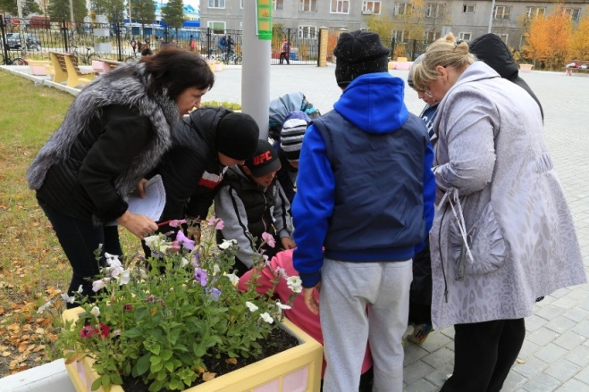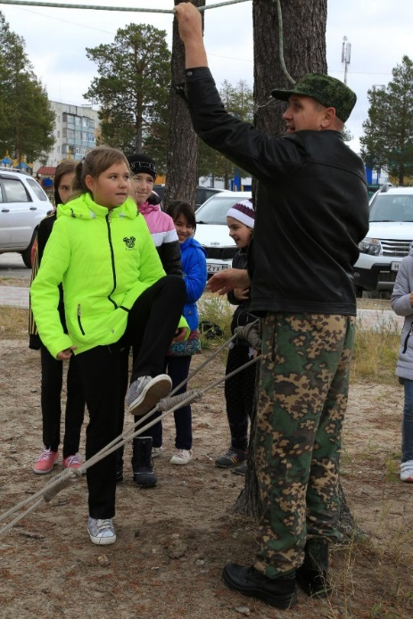

- Фестиваль русского народного творчества «Есенинские чтения» - октябрь; интеграция предметов: литература, ИЗО, технология, музыка.
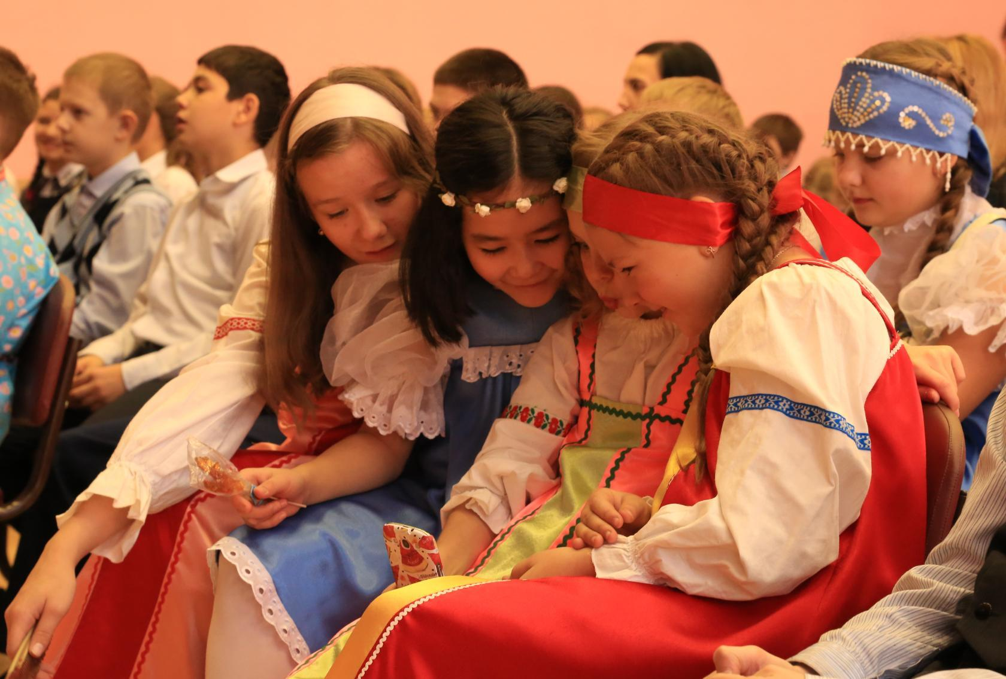
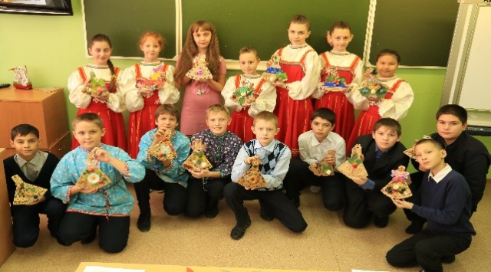
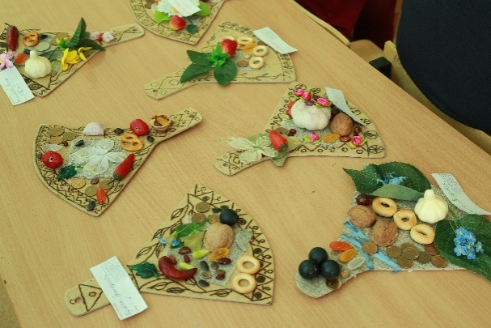
3. Путешествие по странам Соединенного Королевства Великобритания – ноябрь; интеграция предметов: английский язык, география, история.
Полученные результаты мы условно разделили на две группы:
1. Педагогические результаты:
- практика совместной деятельности в планировании учебно-воспитательного процесса со всеми субъектами образования;
- опыт закрепления теоретического материала через интеграцию межпредметных образовательных событий метапредметного характера;
- проведение совместных проектных мероприятий с учащимися и их родителями.
Эффекты:
- профессиональный рост педагогов, уверенность в правильности выбора и применения психолого-педагогического инструментария;
- создание прецедента для разработки разноуровневых заданий исследовательского характера в учебной и внеурочной деятельности;
- педагоги лучше узнали индивидуальные особенности каждого учащегося.
2. Ученические результаты:
- 100% участие в проектах и межпредметных практикумах;
- приобретение навыков выполнения индивидуального задания в команде;
- практика поиска и использования дополнительных образовательных ресурсов в проектно-исследовательской деятельности ( интернет, педагоги-консультанты, родители, друзья, старшеклассники и т.п.);
- навыки самостоятельной деятельности, саморазвития и самовоспитания.
Эффекты:
- сплочение классных коллективов;
- снижение барьера общения ученик-учитель и снятие тревожности во взаимодействии со старшими;
- рост уверенности в своих возможностях и действиях, повышение мотивации к обучению.
Исходя из представленного опыта нами сделаны первоначальные выводы:
1. Гибкость и мобильность учебно-воспитательный процесса обеспечивает условия для повышения комфортности взаимодействия между всеми субъектами образовательного процесса, и предоставляет широкие возможности для активизации проектно-исследовательской деятельности учащихся.
2. Произошли качественные изменения в деятельности учителя: в разработке и проведении уроков, в общении с детьми, в работе с родителями.
3. Подобная практика делает родителя соучастником образовательных событий в школе.
4. Сократилось время процесса адаптации учащихся 5-ых классов.
5. Изменение образовательной среды воспринимаются учащимися органичнее, чем у педагогического сообщества, которые испытывают тревожность.

1.9. Система воспитательной работы в школе
Успешной реализацией Программы развития воспитательной компоненты способствуют событийные мероприятия, направленные на развитие воспитательной системы школы, сложившиеся традиции, скоординированность действий субъектов образования. В рамках реализации проекта «Мой город – капелька России» обучающиеся 5-6 классов приняли участие в проектной игре по трем номинациям: «Добрый поступок – миру начало», «Все профессии важны – все профессии нужны!», «Мы за безопасность!». В ходе проектной игры, обучающиеся совершали добрые поступки, изучали профессии города, посещали экскурсии, брали интервью, учили жителей города правилам безопасного поведения на дорогах, проводили с младшими школьниками и дошколятами занятия по профилактике ДДТП, ПБ.
К юбилейной дате МБОУ «Школа № 5» воспитанники кружка «Юный архивист» создали первый архивный альбом о школе, начиная с 1999г, это история в кадре директоров школы, фото первых учителей, списки классов, газетные выпуски и др.
Проект «На школьной волне» наполнен интересными творческими, событиями такими как фестиваль детского творчества «Радуга талантов», «Это наше кино», художественный флеш – моб «Мир глазами художника», выставка декоративного творчества «Перезвон талантов», праздничный концерт «Успех учителя в успехе ученика» и др.
Нужно отметить, что каждое мероприятие организовывается инициативной группой - Советом старшеклассников «СТАТУС».
В октябре 2015 года Совет старшеклассников провел конкурс школьной символики, в которой приняли участие обучающиеся школы с 1 по 9 класса, Совет Учреждения, педагоги школы. В результате общим решением символом школы был принят «Кот ученый».
С целью расширения экономических знаний и круга интересов по инициативе Совета старшеклассников для обучающихся 8-9 классов была организована экономическая игра «По ступенькам бизнеса». За игрой наблюдала и оценивала экспертная комиссия, в состав которой, входили: Смук Татьяна Владимировна начальник управления экономики и прогнозирования Администрации города Муравленко, Шабан Андрей Николаевич исполнительной директор НО «Фонд поддержки субъекта малого и среднего предпринимательства и развития города Муравленко», главный бухгалтер магазина «Горячий хлеб» Курганская Светлана Владимировна. В роли ведущей была приглашена Иванова Елена Григорьевна, ведущий специалист Отдела организационно-документальной работы, организационного управления Администрации города Муравленко.
Активно развивается и подростковое волонтерское движение «Энергия» (12 чел.) по популяризации здорового образа жизни и активному вовлечению в социальные акции. Так в ходе реализации проекта «Мы не знаем, что будет завтра – наше дело быть здоровыми сегодня» были проведены акции: «Реклама - плюсы и минусы», «Новое поколение выбирает здоровый образ жизни»; конкурсы рисунков «Мое здоровье в моих руках», «Правильное питание». Юные волонтеры постоянно принимают участие в обучающихся семинарах, с целью овладения знаниями и навыками, необходимыми для ведения групповых занятий по профилактике наркомании, алкоголизма и табакокурения в подростковой и молодежной среде. Так в 2016 году в Vфестивале волонтеров «Дари добро», Ковшарева А, обучающаяся 5в класса была награждена грамотой «Лучший волонтер года».
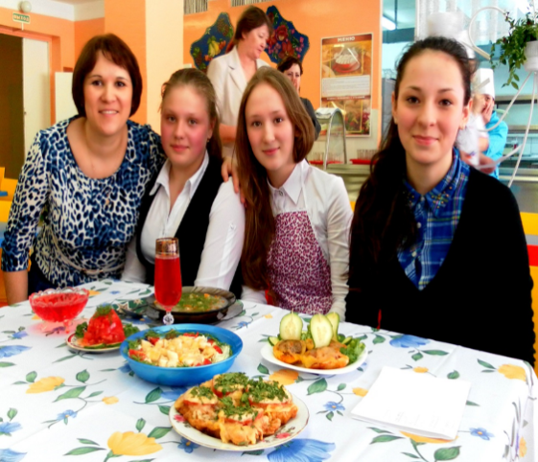
16 ноября в Международный день толерантности была проведена акция «Гирлянда дружбы», под девизом «Мы разные – в этом наше богатство, мы разные в этом наша сила». В каждом классе начальной школы были изготовлены куклы, символизирующие дружбу народов, а их разнообразный цвет – многообразие национальностей, их историю культуры, отражая жизнь и развитие. Совет друзей (1-4 классы) объединение многоликого народа представил через разноцветные ладошки которые были закреплены на символах солнца и земном шаре. В результате активного участия всех участников образовательного процесса образовалась «Площадь дружбы». Формирование толерантного отношения к инвалидам и лицам с ограниченными возможностями здоровья и слуха прошла через мини – акции в рамках Урока Доброты с использованием видеороликов и презентаций.
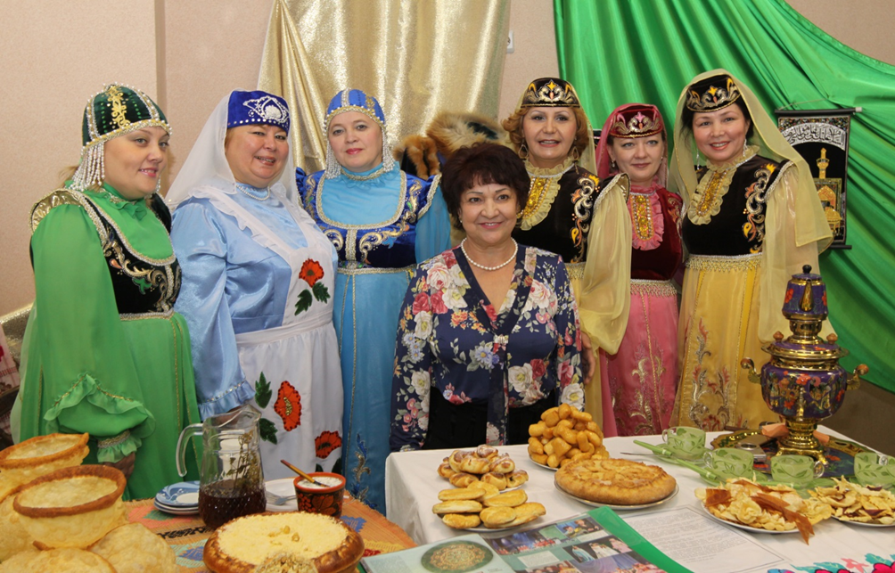
Проект «Дорогами поколений» был направлен на формирование духовно – нравственного отношения и чувств сопричастности к культурному наследию своего народа, знание национальных героев и важнейшие события отечественной истории. 2015 – 2016 учебный год для обучающихся начался с уроков, посвященных солидарности в борьбе с терроризмом под девизом «Россия против террора», «Миру – Мир». Педагоги и школьники вспомнили трагические события в городе Беслане, почтили минутой молчания всех жертв погибших от рук террористов. Учащиеся 1-4 классов оформили выставку детских рисунков в которых отобразили Мир и дружбу всех народов нашей необъятной Родины! 12 – 13 октября под девизом: «Мир без фашизма» прошли уроки истории в 8-9 классах (по материалам Нюрнбергского процесса).
В ноябре 2015 года в 7-х классах прошли уроки литературы, посвященные 100 - летию легендарного писателя и поэта К.М. Симонова. На уроке учащиеся узнали о непростой судьбе выдающего человека, получили возможность услышать редкие записи стихов и песен в исполнении известных актеров. В феврале 2016 года во всех классах проведены уроки Мужества, посвященные Всероссийской инициативе «Горячее сердце». Листая Почетную книгу «Горячее сердце» школьники узнали о сверстниках, которые бескорыстно пришли на помощь нуждающимся людям, преодолевая трудные ситуации совершая мужественные и героические поступки. Уроки Мужества практикуются в нашей школе не первый год и являются очень результативной формой в патриотическом воспитании.
В честь Дня защитника Отечества, в школы состоялся торжественный митинг под девизом: «Славное предков наследие – Армия нашей страны». К этому дню все ученики пятой школы готовились особенным образом – ребята, подготовили ряд плакатов, призванных сохранить и приумножить благодарную память о героях Отечества, разучивали военные песни, изучали календарь военных событий. По окончании митинга, школьники воссоздали «Ленту памяти», связующую нить русской истории, объединяющую все поколения россиян…Финалом Митинга, прозвучала песня «Вперед, Россия»! в исполнении всех учеников пятой школы.
Динамика участия учащихся МБОУ «Школа № 5»
в творческих мероприятиях

Количество участников/призеров | 2013-2014 учебный год | 2014-2015 учебный год | 2015-2016 учебный год
городской | 86/17 | 43/36 | 80/60
окружной | 16/11 | 70/33 | 93/55
всероссийский | 34/8 | 86/50 | 110/80
ВСЕГО: | 136/36 | 199/119 | 283/195

В 2015-2016 учебном году в более 40 творческих мероприятиях приняли участие 283 чел., или 34%, 195 чел., или 23 % имеют дипломы I, II, III степени.
«Пусть живые запомнят, пусть поколения знают» школьники посвятили свои творческие работы и воспоминания очередной годовщине Победы в Великой Отечественной Войне. В качестве экспонатов были представлены документы фронтовиков, найденные в семейных архивах, и предметы быта военного времени. Такие выставки, когда дети сами участвуют в поисках экспонатов или создают их своими руками, повышают интерес школьников к истории Отечества, формируют чувство патриотизма и, несомненно, сохраняют память о событиях Великой Отечественной войне. Под эгидой «Салют, победа!» оформлена школа, проведены акции «Письмо, победы!», «Солдатский платок». Проект «Награды героев Великой Отечественной войны» пополнился новыми работами обучающихся в технике декоративно – прикладного творчества: орден «Красной звезды», орден «Александра Невского», орден «Александра Суворова», нагрудный знак «Гвардия».
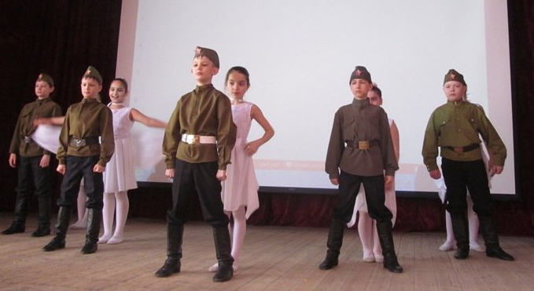
Проект «Новое поколение выбирает здоровый образ жизни» начинается с общешкольного праздника «Готов к труду и обороне!». В течение года школьники принимают участие в соревнованиях по различным видам спорта, это мини – футбол, стрельба, баскетбол, волейбол, хоккей в валенках, теннис, плавание. Показателем результативности спортивной работы являются:
- кубок за I место в Спартакиаде учащихся 1-4 классов;
- кубок за II место в Спартакиаде учащихся 5-9 классов;
-грамота за III место в Спартакиаде по военно – прикладным видам спорта среди обучающихся образовательных организаций города, посвященной 71 – й годовщине победы в Великой Отечественной войне.
Динамика участия учащихся МБОУ «Школа № 5»
в спортивных мероприятиях

Количество участников/призеров | 2013-2014 учебный год | 2014-2015 учебный год | 2015-2016 учебный год
городской | 190/114 | 345/264 | 642/358
окружной | 22/28 | 33/16 | 58/48
всероссийский | 28/0 | 34/23 | 48/48
Всего: | 240/170 | 412/303 | 748/454

В 2015-2016 учебном году в 47 спортивных мероприятиях приняли участие 748 чел., или 90%, 454 чел., или 55% имеют награды различного достоинства.

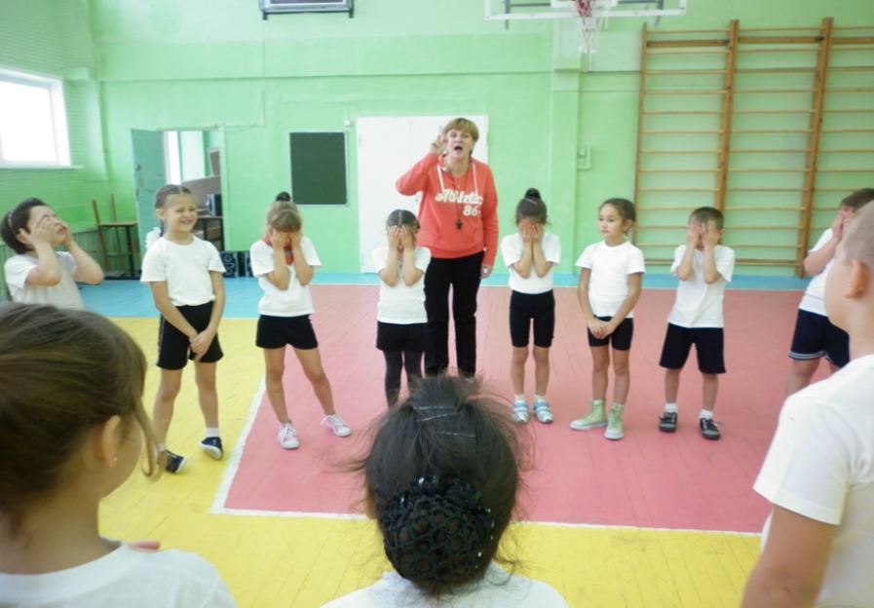
Кроме этого, в рамках реализации проекта организуются однодневные туристические походы, военно – спортивные игры «Орленок», «Штурм», проводятся мероприятия, направленные на профилактику употребления ПАВ. Внедрение современных здоровье сберегающих технологий в деятельность школы направлено на сохранение и укрепление здоровья обучающихся, формирование здорового образа жизни. В школе успешно реализуются следующие профилактики программы: «Полезные привычки и навыки (1-4 класс), «Основы правовой культуры» (5-9 класс). Всего профилактическими программами охвачено около 800 обучающихся 1-9 классов. Эффективность реализации участия в профилактических мероприятиях заключается в отсутствии учащихся, страдающих зависимостью от табакокурения и употребления ПАВ, состоящих на учете. Согласованность действий школы с КДН и ЗП, ГДН ОМВД России по г. Муравленко и семей в рамках системы воспитательной работы школы обеспечивает снижению подростковых правонарушений. В практике работы - регулярные встречи обучающихся с сотрудниками правоохранительных органов, специалистов ГБУЗ ЯНАО «Муравленковская ГБ», комиссии по делам несовершеннолетних и защите их прав, представителей общественных и молодежных организаций по профилактике детской наркомании, алкоголизма, курения, профилактики экстремистских направленностей.
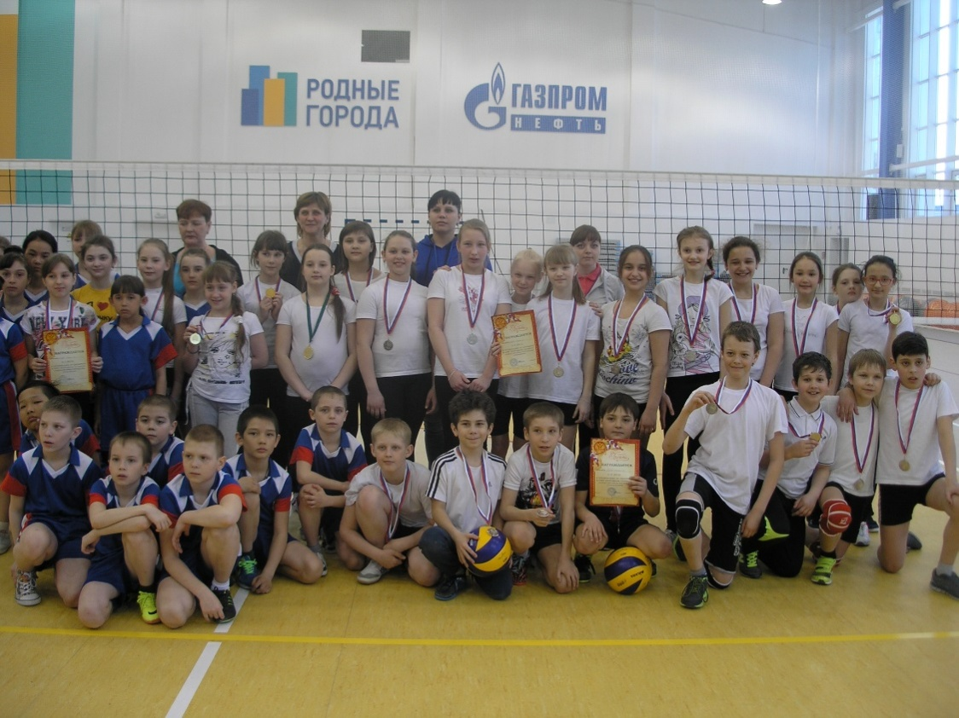
Результаты опроса и анкетирования среди обучающихся и родителей (законных представителей) показывают, что в целом сохраняется стабильный и невысокий уровень тревожности обучающихся в течение 3-х лет (не более 0,1% от общего числа обучающихся); весьма низкий (от 0 до 6,5%) процент указаний на некомфортный (авторитарный, закрытый) характер детско – взрослых отношений как на значимые проблемы обучающихся. Психологический климат в классных коллективах способствует проявлениям самоорганизации, самооценки, самоконтроля, приобретению опыта самостоятельного принятия решений и выбора обучающихся, развитию самоуправленческих навыков.
Всего за 2015 – 2016 учебный год было проведено более 181 мероприятия по направлениям воспитательной компоненты. Охват обучающихся составил 100 %.

1.9. Результаты участия обучающихся в олимпиадах, конкурсах и соревнованиях различного уровня
Воспринимая процесс образования как открытую площадку, способную интегрироваться мы получили ощутимые результаты – увеличения учебной и социальной активности учащихся в олимпиадах, конкурсах, соревнованиях, акциях. Число победителей и призеров в дистанционных олимпиадах и конкурсах выросло по сравнению с прошлым годом. В текущем году во Всероссийской олимпиаде школьников обучающиеся основной школы приняли участие:
- в школьном этапе всероссийской олимпиады школьников – 270 учащихся 5-9 классов, что составило 62% от общего числа обучающихся. Количество победителей - 60, призёров – 136 от числа участий по разным предметам;
- в муниципальном этапе ВОШ приняли участие – 68 учащихся 7- 9 классов, что составило 28% от числа обучающихся. Всего победителями и призёрами стали – 23 учащихся. Побед – 6 (география, русский язык, экономика, экология, физика, технология), призёров – 29 по 15 предметам.
Участниками регионального этапа ВОШ стали 3 ученика 9 класса:
- Бушуева Алина – русский язык;
- Белоконь Вадим – география;
- Васницкая Полина – экология.

Динамика участия учащихся МБОУ «Школа № 5»
в интеллектуальных мероприятиях

Количество участников/призеров | 2013-2014 учебный год | 2014-2015 учебный год | 2015-2016 учебный год
городской | 303/126 | 149/85 | 155/104
окружной | 54/14 | 38/4 | 188/165
всероссийский | 2210/496 | 592/439 | 345/327
международный | 85/43 | 123/65 | 130/126
ВСЕГО: | 2567/636 | 779/528 | 818/722
В 2015-2016 учебном году в 57 интеллектуальных мероприятиях приняло участие 818 чел., или 99,5 %, 722 чел., или 88, 2% имеют награды различного достоинства.

Конференция «Цель творчества – познание идеи»

Девятиклассники и педагоги, занимающиеся научно - исследовательской деятельностью, представили свои работы, прошедшие отбор в школе и рекомендованные для представления на XVIII городской конференции «Цель творчества - познание идеи». Из 19 представленных работ 9 работ имеют призовые места (47%):
- диплом 1 степени (секция «Психология») Кучер Алла, МБОУ «Школа № 5» (руководитель Акылбекова Г.А., учитель русского языка и литературы МБОУ «Школа № 5»), работа «Влияние приемов манипулирования в социуме на основе анализа художественного образа Остапа Бендера;
- диплом 1 степени (секция «Лингвистические процессы в межкультурном общении») - Бянкина Вероника, МБОУ «Школа № 5» (руководитель Гришкова С.В., учитель иностранных языков МБОУ «Школа № 5»);
-диплом 1 степени (секция «Инженерные науки в техносфере настоящего и будущего») - Шелякин Алексей, МБОУ «Школа № 5» (руководитель Еланцев А.Н., учитель информатики МБОУ «Многопрофильный лицей») работа «Адаптивный регулятор управления предпусковыми подогревателями автомобилей»;
- диплом 2 степени (секция «Биология, медицина, физиология человека») - Николенко Екатерина, МБОУ «Школа № 5» (руководитель Дубровина И.В., учитель биологии МБОУ «Школа № 5»), работа «Влияние функциональной ассиметрии мозга на выбор будущей профессиональной ориентации учащихся 9а класса МБОУ «Школа № 5» города Муравленко»;
- диплом 2 степени (секция «Экология техносферы и проблемы биосферы») - Васницкая Полина, МБОУ «Школа № 5» (руководитель Дубровина И.В., учитель биологии МБОУ «Школа № 5»), работа «Экологический мониторинг состояния пришкольной территории
МБОУ «Школа № 5»;
- диплом 3 степени (секция «Политология») - Чисталева Татьяна, МБОУ «Школа № 5» (руководитель Батюк И.В., учитель театра МБОУ «Школа № 5») работа «Перспективы развития экономических связей РФ со странами Южной Америки»;
- диплом 3 степени (секция «Психология») - Кара Дмитрий, МБОУ «Школа № 5» (руководитель Миносьянц А.Г., учитель ИЗО МБОУ «Школа № 5») , работа «Комикс как путь к развитию личности»;
- диплом 3 степени (секция «Психология») - Жуков Владислав, МБОУ «Школа № 5» (руководитель Иликбаева Э.Р., учитель информатики МБОУ «Школа № 5»), работа «Влияние мультипликации на психику ребенка от 2-х до 6 лет»;
-диплом 3 степени (секция «Биология, медицина, здоровье человека») - Чубур Евгений, МБОУ «Школа № 5» (руководитель Дубровина И.В., учитель биологии МБОУ «Школа № 5»), работа «Механика сердца».

Конференция «Малая Академия»
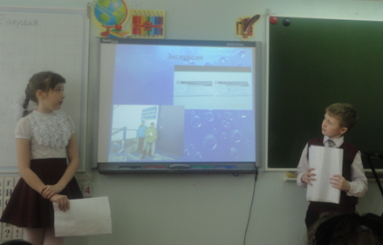

Из 71 заявленных работы 15 работ защищали учащиеся школы № 5, что составляет 20 % участия от общего количества заявленных работ. В сравнении с прошлым годом количество представленных работ увеличилось на 2 %.
Количество призовых мест МБОУ «Школа № 5» составляет 53 % (8 из 15 работ) от количества заявленных.
Призовые места:
- Ломанн Влада, Максимова Татьяна, ученицы 7 класса МБОУ "Школа №5" «Языковые средства создания комического в произведении Леонида Филатова "Про Федота - стрельца, удалого молодца, руководитель Крузер Н.С.;
- Загребина Кира, ученица 1 класса МБОУ «Школа №5», «Можно ли продлить жизнь срезанной розе?», руководитель Аскульская Л.В.;
- Оленич Семен, Герасимова Анастасия, ученики 3 класса МБОУ «Школа №5». «Качество воды в городе Муравленко», руководитель Вильчинская Н.В.;
- Гарус Виктория, ученик 4 класса МБОУ «Школа №5». «Дерево жизни и здоровье», руководитель Моруга Татьяна Александровна;
- Дубровин Илья, Байгазина Элина, ученики 4 класса МБОУ "Школа №5". «Новое поколение: компьютер или книга?», руководители Дубровина Ираида Викторовна, Моруга Татьяна Александровна;
- Михеева Кристина, ученица 2 класса МБОУ «Школа №5». «Экологические проблемы современного общества», руководитель Осинцева Оксана Николаевна;
- Олту Евгения, ученица 4 класса МБОУ «Школа №5». «Пасха католическая или православная», руководитель Алексеева Лена Булатовна;
- Фухиев Артур, ученик 4 класса МБОУ «Школа №5». «Первые города ЯНАО», руководитель Солодовникова Магдалина Михайловна.

1.10.Организация питания обучающихся

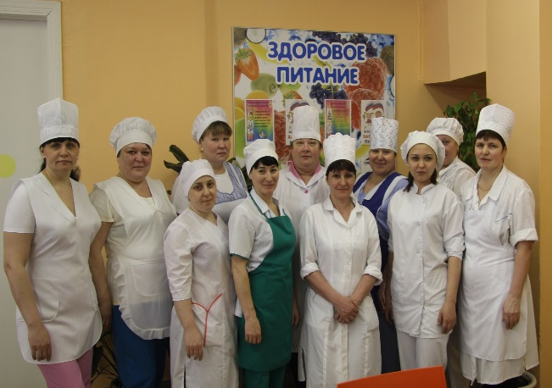
Коллектив столовой МБОУ «Школа № 5

Связь между питанием и обучением убедительно доказана. Здоровое питание необходимо учащимся для того, чтобы они могли достичь высот своего потенциала знаний, полноценно развиваться физически и умственно, обеспечить здоровье и благополучие на всю жизнь. Доказано, что здоровое питание напрямую связано с продлением жизни и понижением риска развития многих хронических болезней у взрослых. Школа несёт ответственность за содействие ученикам и персоналу в формировании и поддержании здорового режима питания на протяжении всей жизни.
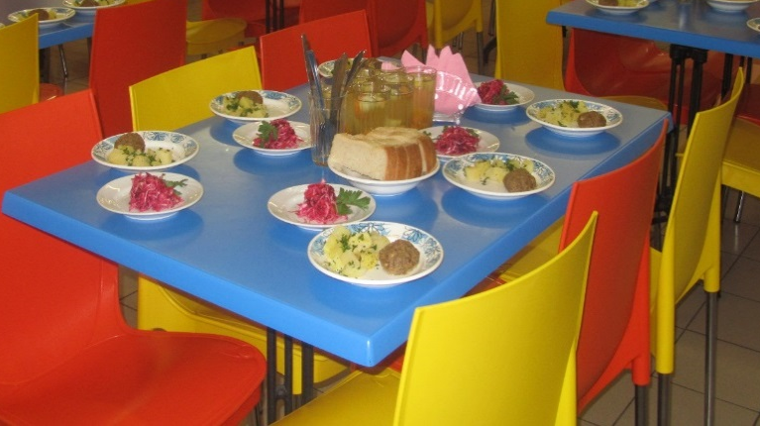
В МБОУ «Школа № 5» созданы условия для обеспечения учащихся оптимальным питанием высокого качества. Для обслуживания учащихся МБОУ «Школа № 5» в соответствии с СанПиН 2.4.5.2409-08 оборудована столовая, работающая на продовольственном сырье. Вырабатываемая продукция соответствует государственным и отраслевым стандартам, сборникам рецептур блюд и другим нормативным документам.

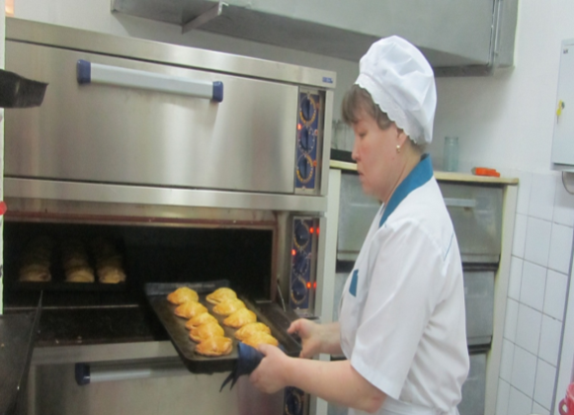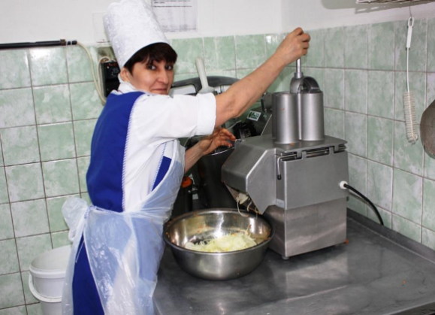
Примерные рационы питания для различных категорий обучающихся школы разработаны в соответствии с требованиями санитарного законодательства, на основании рекомендуемых среднесуточных наборов пищевых продуктов, с учетом сезонности и ассортимента используемых продуктов питания, необходимого количества основных питательных веществ и энергетической ценности суточного рациона для различных возрастных категорий детей, согласованы с Территориальным органом управления федеральной службы по надзору в сфере защиты прав потребителей и благополучия человека в городе Муравленко: 24-х дневные меню завтраков для обучающихся 1-4 и 5-9 классов.
В соответствии с требованиями СанПиН 2.4.5.2409-08 «Санитарно-эпидемиологические требования к организации питания обучающихся в общеобразовательных учреждениях, учреждениях начального и среднего профессионального образования» в питании обучающихся МБОУ «Школа № 5» запрещенные пищевые продукты и кулинарные изделия не используются.
Для обеспечения обучающихся МБОУ «Школа № 5» физиологически полноценным сбалансированным питанием используются все необходимые продукты – мясо, рыба, молочная продукция, в т.ч. сыр, творог, кисломолочные продукты), свежие овощи и зелень, разнообразные фрукты. В рационе питания обучающихся школы используются продукты питания, обогащенные микроэлементами и микронутриентами (йодированное молоко, йодированная соль, хлебобулочные изделия, обогащенные витаминно-минеральными комплексами).
Поставка молочной и кисломолочной продукции производства ОАО «Тобольский городской молочный завод» осуществляется напрямую от поставщика.
Договоры на поставку продуктов питания заключены на весь календарный год.
Постановлением Администрации города Муравленко от 15.02.2016г. №56 «Об организации питания обучающихся в подведомственных общеобразовательных организациях города Муравленко в первом полугодии 2016 года» определены категории обучающихся, обеспеченных питанием за счет средств бюджета, утверждена стоимость питания из расчета на одного учащегося в день: горячий завтрак для 1-4 классов и 5-9 классов – 46,42 руб. и 53,81 рублей соответственно.
По итогам I квартала 2016 года все обучающиеся школы обеспечены одноразовым горячим питанием. Двухразовое горячее питание во все учебные дни получают 43% школьников, в том числе:
- за счёт средств местного бюджета предоставляется двухразовое горячее питание (завтрак и обед) стоимостью 106,92 во все учебные дни обучающимся с ограниченными возможностями здоровья (69 обучающихся), из малоимущих семей (52 обучающихся), детям-сиротам и детям, оставшимся без попечения родителей (4 обучающихся).
Кроме того, организовано горячее питание за счёт средств родителей. Организованные полноценные обеды получают 100 обучающихся 1-9 классов, самостоятельно через линию раздачи ежедневно приобретают горячее питание порядка 120 обучающихся школы. Всего охвачено двухразовым горячим питанием 345 обучающихся школы, что составляет 43% от общего количества обучающихся.
При разработке меню для питания учащихся предпочтение отдается свежеприготовленным блюдам, не подвергающимся повторной термической обработке, включая разогрев замороженных блюд.
Питание учащихся соответствует принципам щадящего питания, предусматривающее использование определенных способов приготовления блюд, таких как варка, тушение, запекание и исключаются продукты с раздражающими свойствами.
Процесс приготовления пищи осуществляется с помощью теплового технологического оборудования. Контроль исправности технологического оборудования производится ежеквартально.
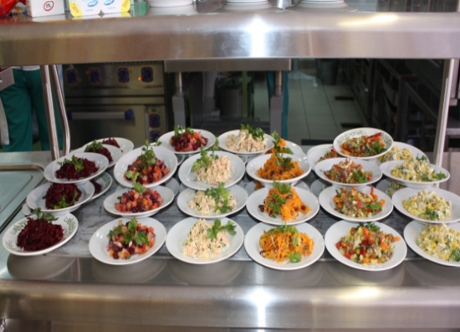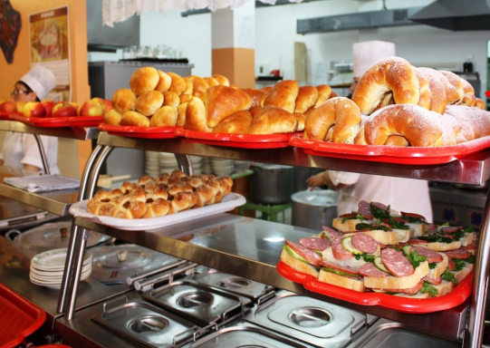
Столовая школы обеспечена достаточным количеством кухонной, столовой посуды и столовых приборов. В столовой используется посуда (тарелки, стаканы), отвечающая требованиям безопасности для материалов, контактирующих с пищевыми продуктами. Столовые приборы (ложки, вилки), посуда для приготовления и хранения готовых блюд изготовлены из нержавеющей стали. При столовой имеется обеденный зал на 200 человек, зал оснащен удобной мебелью современного дизайна.
Основными направлениями работе с обучающимися, родителями являются пропаганда здорового питания; формирование потребности правильного питания как неотъемлемой части сохранения и укрепления здоровья; формирование навыков здорового питания через систему воспитательной работы школы и работу с родителями; внедрение современных методов мониторинга состояния питания.
В течение 2015-2016 учебного года в школе были проведены классные часы, конкурсы «Умные продукты», «Правила правильного питания», лекции из цикла бесед «Азбука здорового питания», фестиваль электронных презентаций по теме: «Правильное и здоровое питание», лектории для родителей, посвященные проблеме правильного питания школьника, общешкольные праздники «Здоровым быть здорово!», семинары, круглые столы по вопросам здорового питания, общешкольные родительские собрания, праздничные огоньки, конкурсы с привлечением родителей обучающихся и городской общественности.

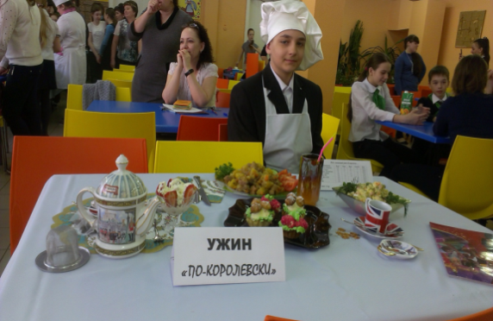
Вопросам формирования устойчивой потребности учащихся в здоровом образе жизни, в том числе, и в вопросах питания, вопросам здоровьесбережения посвящены собрания педагогического коллектива.
Одним из методов мониторинга состояния питания в МБОУ «Школа № 5» является анкетирование обучающихся и их родителей. Анкетирование проводится один раз в квартал. Так, по итогам I квартала 2016 в анкетировании приняли участие 480 обучающихся 1-9 классов и их родители что составляет 60 % от общего числа обучающихся школы.
Результаты анкетирования показали, что работа школьной столовой устраивает 470 обучающихся школы, или 98% от числа опрошенных. Из 10 человек, или 2% неудовлетворённых работой столовой, 8 человек, или 1,6 % ответили, что им не нравятся большие очереди в буфете, 2 человек, или 0,4% не устраивает школьное меню.
Результаты анкетирования родителей обучающихся школы показали, что полностью удовлетворены работой школьной столовой 98,2 % от общего числа опрошенных, 3 человека, или 0,6% ответили, что их не устраивает меню, предлагаемое детям в школьной столовой.
В целях реализации комплексного плана проекта «Мы не знаем, что будет завтра – Наше дело быть здоровыми сегодня» в МБОУ «Школа № 5» организовано взаимодействие с общественными организациями города Муравленко по следующим направлениям:
- формирование потребности правильного питания в части сохранения и укрепления физического и духовно-нравственного здоровья обучающихся;
- формирование навыков здорового питания у обучающихся школы посредством системы воспитательной работы школы.
Представители общественных организаций города ежегодно проводят мероприятия: «День русской кухни», «День татарской кухни», «День украинской кухни», «День хантейской и азербайджанской кухни». Во время этих мероприятий у обучающихся воспитываются чувства уважения к этнокультурным традициям народов России.
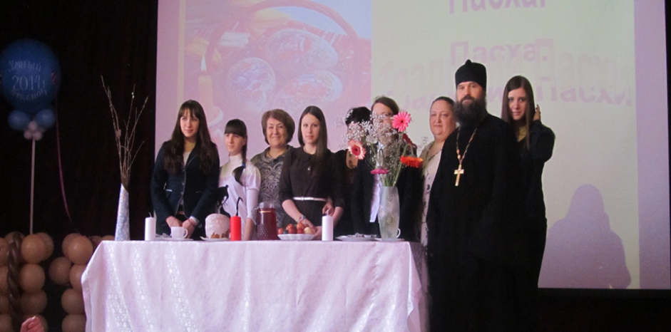

С сентября 2013 года МБОУ «Школа № 5» в рамках межведомственного взаимодействия с другими учреждениями города тесно сотрудничает с МАОУ ДО «Учебный центр». Так, с апреля 2013 года по апрель 2016 года проведено более пяти мероприятий под руководством Гусевой Е.И., мастером производственного обучения МАОУ ДО «Учебный центр».

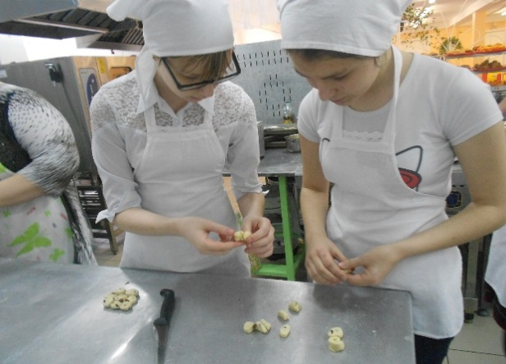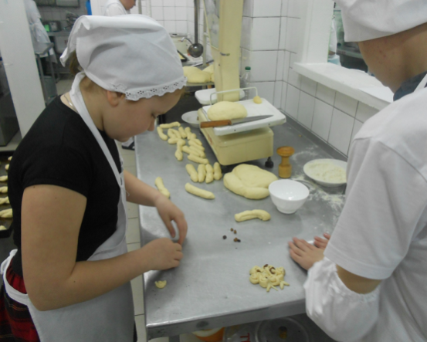

В МБОУ «Школа № 5» часто проводятся городские и межрегиональные методические мероприятия, Дни открытых дверей, и столовая неизменно становится их объектом посещения. Гости столовой «Апельсинка» МБОУ «Школа № 5» всегда отмечают высокий уровень приготовления блюд, выпечки и обслуживания. Работники столовой ежегодно участвуют в городских ярмарках, конкурсах, выставках.

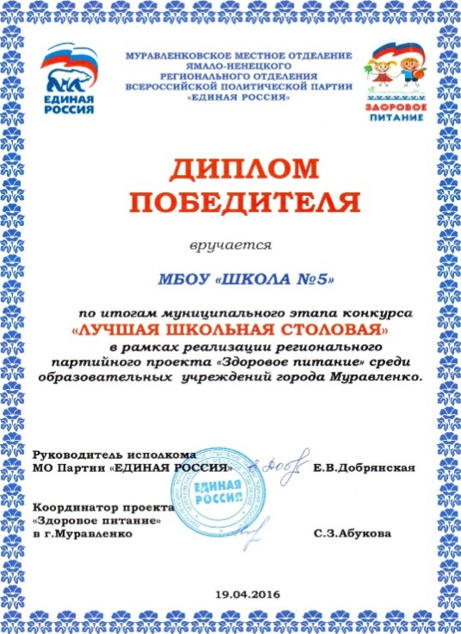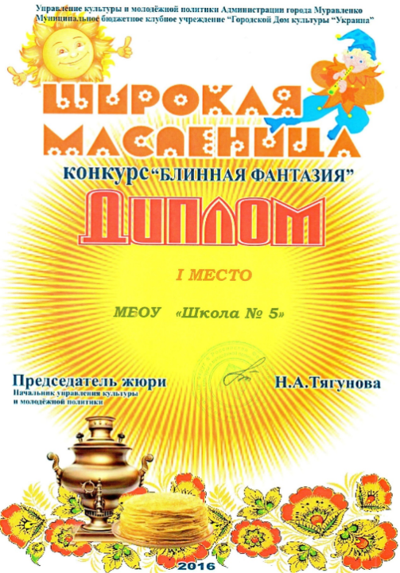

В целях повышения профессионального мастерства работники столовой «Апельсинка» при МБОУ «Школа № 5» распространяют опыт работы школьной столовой по вопросу качества школьного питания.
Заключительная часть
Предложения по совершенствованию образовательной деятельности в МБОУ «Школа № 5» на 2016-2017 учебный год:
- изменения в организации учебной деятельности:
1.Введение динамического расписания на параллели 5-х-6-х классов с использованием разных видов занятий.
2. Освоение технологии разработки адаптированных индивидуальных программ (АИП), индивидуальных образовательных программ (ИОП), траекторий, модулей (спецкурсов) для одаренных и отстающих в учебе детей.
3.Освоение приемов предъявления результатов образования: публичные презентации, портфолио.
4. Организация разновозрастного сотрудничества первоклассников и пятиклассников.

-изменения в организации педагогической деятельности:
1.Включение в рабочие учебные программы тематических блоков для самостоятельного изучения учащихся; изменение рабочих программ (по срокам) с целью освобождения последнего месяца в четвёртой четверти для практической деятельности, публичного представления самостоятельных достижений учащихся.
2.Введение и реализация гибкого учебного графика для детей с проблемами в адаптации, детей с ОВЗ, одаренных учащихся.
3.Продолжение работы по осуществлению преемственности основных образовательных программ на всех уровнях.
4. В начальной школе выход на предметные области, в которых будет формироваться учебная деятельность (предметное обучение).
5.Обеспечение плавного перехода из дошкольного детства за счет организации совместных занятий специалистов ДОУ и ОУ на базе школы.

Директор МБОУ «Школа № 5» Т.В.Курбанова

